    - Гидрография, гидрогеологические условия
Гидрогеологические условия
Большая часть Смоленской области располагается в периферийной зоне западного склона Московского артезианского бассейна. Южная ее часть входит в зону северного склона Днепровско-Донецкого артезианского бассейна. Смоленская область - водораздел трех водных артерий страны. Бассейн Днепра занимает 60%, Волги - 25%, Западной Двины - 15%.
Подземный сток коренных отложений питает, в основном, эти бассейны, но также возможна подпитка и из Прибалтийского артезианского бассейна. Таким образом, территория области является и водоразделом крупных речных систем и зоной распределения подземного стока в крупные артезианские бассейны. Основная часть подземных вод заключена в толще коренных отложений с породами, обладающими высокой водопроницаемостью и значительной водовместимостью (известняки, доломиты, мергели, мел, песчаники, пески).
Общая мощность пород 800-1200м. Отложения четвертичного периода со средней мощностью 40-50м (иногда 150м и более) также содержат слои пород с большой водовместимостью (песчано-гравийный материал и пески). Глины создают в толще водоупоры. Характерной чертой является отсутствие в верхней толще осадочных пород сплошных глинистых водоупоров. Неразрывность связи водоносных горизонтов обусловливает не только постоянный водообмен поверхностных грунтовых и межпластовых вод, но и влияет на скорость выщелачивания водорастворимых минералов и их вынос, что приводит к формированию в данной толще осадочных пород постоянно возобновляющихся пресных вод.
Толщу осадочных отложений с прерывистостью водоупорных горизонтов, обеспечивающей инфильтрацию атмосферных осадков и водообмен между водоносными комплексами, выделяют как зону активного водообмена. Глубина ее 100-300 м (на северо-западе 30-40 м). Воды этих горизонтов гидрокарбонатного класса кальциевой группы с минерализацией обычно не более 1 г/л и общей жесткостью 7-8 мг-экв/кг. В целом эта зона включает более 30 водоносных горизонтов безнапорных, слабо- и высоконапорных вод.
Ниже находится зона замедленного водообмена. Для нее характерны солоноватые и соленые воды, в верхней части сульфатно-хлоридные и хлоридно-сульфатные с высоким содержанием кальция, магния и натрия. В нижней части этой зоны распространены воды хлоридного класса с преобладанием натрия и калия. Мощность этой зоны от 160-180 м на западе, до 470-520м на востоке. Нижний водоупорный слой ее представлен глинистыми сланцами. Преобладают в этой зоне известняки, доломиты, песчаники и пески. В верхней части зоны (130-255м) соленость от 2,5 до 5, в нижней от 10 до 55 г/л. Воды этой зоны богаты микроэлементами – бромом, йодом, бором, стронцием, что определяет их бальнеологические свойства.
Нижнюю зону застойных (реликтовых) вод образуют хлоридно-натриевые воды высокой минерализации (рассолы), они залегают в самых низких участках основания осадочного чехла, где преобладают сульфатно-галогенно-карбонатные породы и песчаники. Общая мощность 500-680м. Высокая насыщенность вод хлористым натрием обеспечена мощными залежами каменной соли 30-50м. Общая минерализация 80 г/л в верхней части и 130-220 г/л в нижней. Содержится бром, йод, бор.
Грунтовые воды приурочены, в основном, к конечно-моренным и донно-моренным отложениям, зандровым пескам, озерно-ледниковым пескам, супесям и суглинкам, аллювиальным и древнеаллювиальным отложениям, торфяникам. Уровень этих вод обычно повторяет рельеф. Водоносная толща может превышать 25м.
Межпластовые воды четвертичной толщи заключены в песчаных и песчано-гравийных межморенных отложениях. В основном, они слабонапорные. Качество воды первого межморенного и подморенного водоносных горизонтов удовлетворительное. Второй межморенный водоносный горизонт заключен в мощной толще песчаных и песчано-гравийных отложениях 10-15м (иногда до 30-40м). Вода этого горизонта чистая, без цвета, запаха, приятного вкуса. Общая минерализация 400-700 мг/л. Реакция слабощелочная или нейтральная. По качеству эти воды лучшие для использования в питьевых целях, не загрязнены.
В долинах рек и в междуречьях подземные воды залегают на глубине 0,5-4 м, на склонах холмов — до 20 м.
Водоснабжение поселения базируется на эксплуатации верхнемелового и заволжского водоносных горизонтов яснополянского водоносного комплекса. Поселение среднеобеспечен ресурсами подземных вод. Модуль подземного стока на большей части территории 1,6-2 л/сек. на 1 кв. км. Модуль эксплуатационных запасов девонских отложений 1,6 – 2,3 л/сек. на 1 кв. км, каменноугольных отложений 1-1,5 л/сек. на 1 кв. км. Условия защищенности водоносных горизонтов (каменноугольных и девонских) неблагоприятные (мощность глинистых отложений, перекрывающих водоносные горизонты, не превышает 10 м).
Производительность водозаборов для сельскохозяйственного водоснабжения не превышает 1000 куб. м в сут. Потребности воды для нужд орошения могут быть удовлетворены за счет подземных вод лишь частично в связи с неоднородной водообильности основного водоносного горизонта (дебиты скважин менее 10 л/сек.).
Гидрография
Основными реками, протекающими по территории поселения, являются р. Устром, р. Днепр, р. Боровка, р. Смородинка, р. Ставковка, р. Добрица, р. Волость.
Река Волость - река в Смоленской области в Глинковском и Кардымовском районах. Левый приток Днепра. Длина реки - 54 км, площадь её водосборного бассейна — 580 км². Исток у д. Болтутино Глинковского района. Направление течения: северо-запад. Устье в 2 км южнее напротив деревни Синчицы Кардымовского района.
Река Боровка протяженностью 22 км – правый приток р. Волость, р. Смородинка протяженностью 3,5 км, р. Ставковка протяженностью 3,5 км, р. Добрица протяженностью 4,5 км протекают в южной части поселения.
Река Устром - река в Смоленской области в Глинковском и Кардымовском районах. Левый приток Днепра. Пересекает железнодорожную ветку Смоленск-Сухиничи в районе остановочного пункта 524 км. Длина 60 км. Исток южнее деревни Большая Нежода Глинковского района на севере Ельнинской возвышенности. Течёт на северо-запад. Устье напротив деревни Макеевская Кардымовского района.
Река Днепр - четвёртая по длине и площади бассейна река Европы после Волги, Дуная и Урала, имеет самое длинное русло в границах Украины. Длина Днепра в естественном состоянии составляла 2285 км, теперь (после постройки каскада водохранилищ, когда во многих местах выпрямили фарватер) - 2201 км; в пределах Украины - 1121 км, в пределах Беларуси - 595 км (и 115 км на пограничной территории Белоруссии и Украины), в пределах России - 485 км. Река Днепр относится к бассейну Черного моря.
Днепр - типичная равнинная река с медленным и спокойным течением. Имеет извилистое русло, образует рукава, перекаты, острова, протоки и отмели. Делится на три части: верхнее течение - от истока до Киева (1 320 км), средняя - от Киева до Запорожья (555 км) и нижняя - от Запорожья до устья (326 км).
Направление течения несколько раз меняется: от истоков до Орши Днепр течёт на юго-запад, далее в Киев - прямо на юг, от Киева до Днепропетровска - на юго-восток. В Запорожье идет второй, более короткий (длиной 90 км), направленный на юг отрезок реки. Далее, к своему лиману, она течёт в юго-западном направлении. Таким образом, Днепр образует на территории Украины подобие большого лука, обращённого на восток, что вдвое увеличивает путь по Днепру из Центральной Украины к Черному морю: расстояние от Киева до устья Днепра по прямой линии — 450 км, по реке — 950 км.
Ширина долины реки — до 18 км. Ширина поймы — до 12 км. Площадь дельты — 350 кв. км.
Днепр берёт начало в небольшом болоте Аксенинский мох на южном склоне Валдайской возвышенности, у села Бочарово Смоленской области России. Со склонов Валдайской возвышенности вытекает также Волга, Западная Двина, Ловать, Сясь и Молога. Впадает Днепр в Днепровско-Бугский лиман Черного моря.
Водный режим Днепра определяется хорошо выраженным весенним половодьем, низкой летней меженью с периодическими летними паводками, регулярным осенним повышением уровня воды и зимней меженью. Площадь бассейна Днепра — 504 000 кв. км., из них в пределах Украины — 291 400 кв. км. Доля площади водосбора реки на территории Украины — более 48 %. Среди исконно украинских земель лишь Галичина, западная часть Волынской земли и Закарпатье лежат за пределами бассейна Днепра.
Верхняя часть бассейна Днепра расположена в районе чрезмерного и достаточного увлажнения (лесная зона), средняя — в районе неустойчивого (зона лесостепи на севере степи), а нижняя — в районе недостаточного увлажнения (зона степи). Питание Днепра смешанное. В верхней части бассейна преобладает снеговое питание (около 50 %), на дождевое и подземное приходится соответственно 20 и 30 %. Ниже, в пределах степной зоны, доля снегового питания возрастает до 85-90 %, подземного — уменьшается до 10-15 %, а дождевого почти нет. Около 80 % годового стока Днепра формируется в верхней части бассейна, где выпадает много осадков, а испарение маленькое. В частности, верхний Днепр с Березиной и Сожем дает 35 % годовой массы воды, Припять — 26 % иДесна — 21 %. Средний годовой сток реки вблизи Киева — 43,4 млрд. куб. м. (1 370 куб. м/с), а в устье — 53,5 млрд. куб. м (1 700 куб. м/с). Наибольший процент воды (55-57 % годового количества) стекает в Днепр в весенние месяцы (март-май), когда тают снега, наименьший — зимой (12 %); на лето (июнь-август) приходится 17-21 % годового стока, на осень (сентябрь-ноябрь) — 12-14 %. Отклонения от этих данных бывают довольно значительные, например, весенний сток воды в Киеве колеблется в разные годы от 46 до 78 %.
Зимой Днепр замерзает обычно после 20-дневного периода, в течение которого удерживается температура ниже 0 °С. Замерзание начинается с севера, а вскрытие ледового покрова — с юга. Благодаря этому заторы льда и вызванные ими наводнения на Днепре случаются редко.

    - Почвы
На основании агропочвенного районирования поселение входит в состав южной части лесной зоны, в подзону дерново–подзолистых почв. В пределах территории выделяются следующие типы почв: дерново-подзолистые, дерново-подзолистые заболоченные, болотные низинные переходные и верховые, аллювиальные дерновые и аллювиальные болотные.
Дерново-подзолистые, нормально увлажненные почвы на водно-ледниковых отложениях формируются на возвышенных частях водоразделов, а также на ровных хорошо дренированных участках. Для дерново-подзолистых почв характерно наличие трех горизонтов, различных по окраске, физическим, агрохимическим и биологическим свойствам. Верхний горизонт (перегнойный) темноокрашенный; в нем накапливается органическое вещество — гумус. В зависимости от количества и качества гумуса горизонт приобретает различные оттенки от светло-серого до темно-серого. В пахотном слое, который в большинстве случаев совпадает с перегнойным, сосредоточена основная масса корней льна и других культур —70—80% по весу и примерно 50% по длине, так как здесь больше всего содержится азота и других элементов пищи в доступной для растений форме, а также складывается относительно благоприятный водно-воздушный режим. В этом слое сосредоточено большое количество полезных микроорганизмов, принимающих участие в разложении органического вещества и мобилизации элементов пищи для растений.
Ниже перегнойного горизонта залегает подзолистый горизонт, сильно осветленный, белесый, по цвету напоминающий древесную золу. Он очень беден элементами пищи растений и гумусом, а также глинными минералами и состоит преимущественно из пылеватых частиц кремнезема. Он обычно имеет кислую реакцию, и в нем почти нет полезных микроорганизмов. По мощности подзолистого горизонта различают почвы разной степени оподзоленности. Так, если он резко выражен и мощнее перегнойного, то почву называют сильноподзолистой. Если он идет сплошной полосой, но его мощность меньше перегнойного — почва среднеподзолистая. У слабоподзолистых почв мощность его не больше 5 см или оплошной полосы подзолистого горизонта нет, а сохранились только отдельные белесые пятна.
За подзолистым следует горизонт вмывания (иллювиальный). В нем идет накопление окислов железа, алюминия, марганца и других веществ, вымытых из верхних слоев почвы. В связи с этим он характеризуется высокой плотностью, более тяжелым механическим составом, обычно имеет плитчатую структуру. Цвет его бурый, красноватый или желтый. Здесь развиваются анаэробные бактерии, которые способствуют образованию закисных соединений. При изобилии соединений железа горизонт называют рудяковым или ортштейновым. Мощность иллювиального горизонта составляет 30—70 см.
На глубине 90—150 см иллювиальный горизонт постепенно переходит в плотную, красно-бурого, желтого или палевого цвета материнскую породу, из которой образовалась почва. Материнская порода определяет механический и химической состав почвы, а также степень ее оподзоленности и другие свойства.
По степени подзолистости дерново-подзолистые почвы делятся на слабоподзолистые, среднеподзолистые и сильноподзолистые. Наибольшее распространение получили среднеподзолистые почвы. Морфологические различия данных типов связаны, прежде всего, с различной степенью развития подзолистого горизонта. Дерново-сильноподзолистые почвы формируются в условиях более затрудненного стока, поэтому почвенный профиль их испытывает интенсивную промывку, что приводит к усилению подзолообразования. У дерново-сильноподзолистых почв мощность подзолистого горизонта (А2) ≥ 20 см, у слабоподзолистых имеются лишь признаки подзолистого горизонта, либо он встречается пятнами. По механическому составу преобладают супесчаные разновидности. Дерново-подзолистые целинные почвы характеризуются худшим соотношением мощности верхнего гумусового и подзолистого горизонтов. Чаще гумусовый горизонт более мощный, более светлый, обычно бесструктурный, более легкий по механическому составу.
Верхние горизонты имеют преимущественно песчаный и супесчаный состав. Ниже, обычно, идет песок. Одно из главных отличий описываемых почв – преобладание по всему профилю фракций среднего и мелкого песка (до 70-80% и более). Содержание пылеватых частиц и ила незначительное. Некоторые накопления ила в иллювиальном горизонте свидетельствуют об усилении подзолообразовательного процесса и, соответственно, степени оподзоливания. Содержание физической глины, характеризующей механический состав почвенных горизонтов, не превышает 5-19%, что характеризует их по механическому составу как песчаные и супесчаные разновидности. На участках подстилания почв водно-ледниковыми песками количество физической глины снижается до 4-6%. При таком соотношении фракций и не высоком содержании илистых частиц почвы обладают крайне неблагоприятными водными, физическими и химическими свойствами (промывной водный режим, плохая водоудерживающая способность, повышенная способность к вымыванию питательных веществ вглубь почвенного профиля и т.д.).
Реакция в гумусовом горизонте пахотных почв изменяется в широких пределах – от сильнокислой до близкой к нейтральной. У пахотных почв она близка к слабо- и среднекислой, у целинных преимущественно кислая и сильнокислая. Вниз по профилю кислотность снижается. Дерново-подзолистые песчаные и супесчаные почвы на водно-ледниковых отложениях с низким содержанием гумуса. Содержание его в пахотных землях редко достигает 1,5%. Легкий механический состав данного типа почв способствует быстрому «сгоранию» органических веществ и обеднению гумуса. Этот тип является наиболее бедным в районе. Легкий механический состав данного типа обусловливает невысокую поглотительную способность. С глубиной величины суммы поглощенных оснований, как правило, уменьшаются, а степень насыщенности основаниями увеличивается. Содержание основных элементов питания (фосфора и калия) у этих почв сильно меняется. Следует отметить, что содержание подвижных форм фосфора значительно выше, чем обменного калия.
Поверхность сильноподзолистых почв на суглинках при дожде сильно набухает и заплывает, при высыхании образуется твердая корка, и влага усиленно испаряется, а это угнетающе действует на растения. В годы повышенных осадков на дерново-сильноподзолистых почвах (так же как и на дерново-подзолисто-глеевых) даже на небольших понижениях хлеба вымокают.
Сильноподзолистые почвы требуют обязательного известкования и внесения органических удобрений. Плохими почвами являются песчаные и, прежде всего, завалуненные.
Для повышения плодородия почв требуется применение комплекса агротехнических и мелиоративных мероприятий, наиболее важными из которых являются:
- внесение повышенных доз органических и минеральных удобрений;
- правильная обработка почв;
- создание мощного окультуренного слоя;
- известкование;
- очистка от камней.
В последние годы площадь сельскохозяйственных угодий сокращается. Основными причинами сокращения площадей сельхозугодий, в том числе пашни, являются: изъятие их для несельскохозяйственных нужд, передача части земель в резервный фонд администраций, зарастание мелких контуров сельскохозяйственных угодий кустарником, а также нарушение земель в связи с добычей полезных ископаемых, торфоразработками, строительством.
В основном почвы по содержанию тяжелых металлов пригодны для возделывания всех сельскохозяйственных культур, при агрохимическом контроле растениеводческой продукции.

    - Растительность
Основную долю территории муниципального образования занимают сельскохозяйственные земли. Земли лесного фонда на территории Доброминского сельского поселения представлены территориями площадью 22 026,00 га. Территория поселения входит в подзону смешанных хвойно-широколиственных лесов,
Лесной фонд на территории сельского поселения находится в ведении филиала ОГУ «Смолупрлес» Департамента Смоленской области по охране, контролю и регулированию использования лесного фонда, объектов животного мира и среды их обитания – Глинковское лесничество (Доброминское участковое лесничество, Доброминское сельское участковое лесничество, Кучеровское участковое лесничество).
По целевому назначению леса на территории поселения относятся к эксплуатационным – в восточной части поселения, ценным - в западной части поселения (запретные полосы лесов, расположенные вдоль водных объектов и нерестоохранные полосы лесов) и защитным - расположенным вдоль автодорог и железной дороги Смоленск - Сухиничи.
Использование защитных лесов предусматривает устойчивое управление лесами, сохранение биологического разнообразия лесов, повышение их потенциала, сохранение средообразующих, водоохранных, защитных, санитарно-гигиенических, оздоровительных и иных полезных функций лесов, с одновременным использованием лесов при условии совместимости этого использования с ценным назначением лесов и выполняемыми ими полезными функциями.
Эксплуатационные леса подлежат освоению в целях устойчивого, максимально эффективного получения высококачественной древесины и других лесных ресурсов, продуктов их переработки с обеспечением сохранения полезных функций лесов.
В ценных лесах запрещается проведение сплошных рубок лесных насаждений, за исключением случаев, предусмотренных частью 4 статьи 17, частью 5.1 статьи 21 Лесного Кодекса. В ценных лесах запрещается размещение объектов капитального строительства, за исключением линейных объектов и гидротехнических сооружений. В запретных полосах лесов, расположенных вдоль водных объектов, запрещается размещение объектов капитального строительства, за исключением линейных объектов, гидротехнических сооружений и объектов, связанных с выполнением работ по геологическому изучению и разработкой месторождений углеводородного сырья. Особенности использования, охраны, защиты, воспроизводства ценных лесов устанавливаются уполномоченным федеральным органом исполнительной власти.
На территории повсеместно распространены кустарники, представленные подростом осины, березы, рябины, ольхи, ивы, крушины. Травяной покров в районах развития кустарников образован злаково-разнотравными группировками. Вдоль ручьев и канав распространены ольховые кустарники с разнотравьем из таволги, гравилата, сабельника, различных видов осок. В поймах рек не редки заросли ивняка и ольхи, с травяным покровом из щучки, осок и таволги. На склонах оврагов и балок часто встречаются заросли осины, ольхи, дуба и небольших берез.
Естественная луговая растительность довольно разнообразна и зависит от почвенного покрова, рельефа и почвообразующих пород.
Различают луговую растительность нормальных суходолов, временно-избыточно-увлажненных, низинных и западинных лугов, а также растительность пойменных лугов и болот.
Суходольные кормовые угодья, как правило, встречаются на водоразделах со слабоволнистым, но сильно расчлененным рельефом. Чаще этот вид лугов приурочен к склонам балок и долин рек. Травостой представлен разнотравно-злаковой или злаково-разнотравной ассоциациями. Эти кормовые угодья характеризуются обычно неудовлетворительным состоянием, с разреженным, малопродуктивным и низкокачественным травостоем. Преобладают мятлики, трясунка, тысячелистник обыкновенный, черноголовка, пастушья сумка, осока бледная. Широко развиты временно-избыточно-увлажненные и слабозаболоченные луга, приуроченные к плоским бессточным понижениям, недренированным равнинным участкам и нижним частям склонов с дерново-подзолистыми, слабоглеевыми, глееватыми и дерново-глееватыми почвами. Надпочвенный покров разнообразный и представлен лютиком едким, васильком луговым, манжеткой, тысячелистником, погремком и др. Из бобовых встречаются клевер белый и красный, мышиный горошек. Временно-избыточно-увлажненные луга характеризуются средним качеством сена.
Внепойменные низинные и западинные луга распространены в лощинах, ложбинах и ясно выраженных понижениях с дерново-подзолистыми и дерновыми почвами. Это так называемые среднезаболоченные угодья. Низинные луга, как правило, длительное время избыточно увлажнены, в разной степени закустарены, и без проведения культурно-технических и мелиоративных мероприятий их сельскохозяйственное использование затруднено. Растительность разнотравно-злаково-осоковая и осоково-разнотравная с преобладанием щучки, мятлика болотного, овсяницы луговой, лютика едкого, гусиной лапки, подмаренника цепкого, таволги, осоковых, вейника наземного и др. Растительный покров этого типа лугов характеризуется хорошим состоянием, но качество кормов ниже, так как в травостое много грубых и жестких крупностебельных злаков и разнотравья.
Пойменные луга занимают поймы рек и ручьев, на большой площади заняты кустарниками и заболочены. Повсеместно господствуют осоково-разнотравные ассоциации, на возвышенных участках встречаются изолированные группы из клевера красного и белого, манжетки и щучки. В наиболее пониженных участках преобладают крупные осоки (острая и пузырчатая) с примесью разнотравья из подмаренника болотного, вероники. Наряду с этими видами широко распространены таволга вязолистная, бодяк полевой, лютики и др.
В пределах поселения имеются болота, небольшие по площади, глубиной до 0,7 м.
Болота делятся на две категории: болота водоразделов и пойменные. По характеру питания выделяются низинные болота и переходные.
Типичными растениями низинных болот являются осоки (вздутая, черная, пузырчатая), вейник, тростник, рогоз широколистный, таволга, ситник болотный, калужница болотная.
В видовом составе переходных болот преобладают пушица узколистная и сфагновые мхи.
Частично болота выкашиваются, сбор сена значительный, но качество его очень низкое.

1.2.6. Выводы
На основании анализа природных условий и ресурсов можно охарактеризовать большую часть территории Доброминского сельского поселения как благоприятную для градостроительного освоения и хозяйственной деятельности. Исключениями могут служить территории, подверженные неблагоприятным процессам экзогенной геодинамики, таким как локальные карстовые проявления, карстовая суффозия, сезонное затопление поймы рек, в т.ч. территории оврагов и балок.
Кроме того, территория обладает потенциалом для сельскохозяйственного использования, поскольку характеризуется наличием почвенных ресурсов и благоприятными климатическими условиями.

1.3. Анализ существующей градостроительной ситуации

1.3.1. Описание границ Доброминского сельского поселения
Согласно закону Смоленской области от 2 декабря 2004 г. № 85-з (ред. от 29.04.2006, 31.10.2011) «О наделении статусом муниципального района муниципального образования "Глинковский район" Смоленской области, об установлении границ муниципальных образований, территории которых входят в его состав, и наделении их соответствующим статусом», установлены следующие границы Доброминского сельского поселения:
По смежеству с муниципальным образованием
"Дорогобужский район" Смоленской области
(узловая точка А - узловая точка 1)
Узловая точка А находится в месте схождения границ муниципального образования "Глинковский район" Смоленской области, муниципального образования "Дорогобужский район" Смоленской области и "муниципального образования "Кардымовский район" Смоленской области, на середине реки Устром, в 1,7 километра восточнее автомобильной дороги, ведущей в деревню Часовня, в 1,6 километра юго-восточнее места впадения мелиоративного канала в реку Устром.
От узловой точки А граница проходит по середине реки Устром вверх по течению до узловой точки 1.
По смежеству с муниципальным образованием
Ромодановское сельское поселение
(узловая точка 1 - узловая точка 3)
Узловая точка 1 находится на границе между муниципальным образованием "Глинковский район" Смоленской области и муниципальным образованием "Дорогобужский район" Смоленской области, в месте слияния рек Устром и Вилетовка.
От узловой точки 1 граница проходит по середине реки Устром вверх по течению до узловой точки 3.
По смежеству с муниципальным образованием
Глинковское сельское поселение
(узловая точка 3 - узловая точка 4)
Узловая точка 3 находится на середине реки Устром, в 0,7 километра вниз по течению от места впадения в нее реки Добрица, в 2 километрах северо-западнее кладбища.
От узловой точки 3 граница проходит 0,7 километра по середине реки Устром вверх по течению до места впадения реки Добрица в реку Устром;
- далее идет 2,2 километра по середине реки Добрица вверх по течению, затем 0,2 километра на юг до торца мелиоративного канала;
- далее проходит на запад по мелиоративному каналу до места пересечения его с другим мелиоративным каналом;
- далее идет на юг по мелиоративному каналу до места слияния двух безымянных ручьев;
- далее проходит по середине безымянного ручья вниз по течению до места слияния его с другим безымянным ручьем;
- далее идет по середине безымянного ручья до его истока;
- далее проходит 2,3 километра на юго-запад по защитной полосе лесонасаждений, пересекая грунтовую проселочную дорогу, соединяющую деревни Левыкино и Яковлево, и грунтовую проселочную дорогу, соединяющую деревни Левыкино и Клоково;
- далее идет 0,4 километра на северо-запад до точки, находящейся в 0,3 километра южнее развилки грунтовой проселочной дороги, соединяющей деревни Голеевка и Левыкино;
- далее проходит по лесному массиву 1,1 километра на юго-запад, затем 0,65 километра на юг;
- далее идет 0,5 километра на юго-запад по лесному массиву до узловой точки 4.

По смежеству с муниципальным образованием
Белохолмское сельское поселение
(узловая точка 4 - узловая точка 5)
Узловая точка 4 находится на середине железной дороги Смоленского отделения Московской железной дороги, в 0,7 километра северо-западнее водонапорной башни у деревни Бартеново, в 2 километрах северо-восточнее водонапорной башни у деревни Болотово.
От узловой точки 4 граница проходит 1 километр на северо-запад по железной дороге Смоленского отделения Московской железной дороги;
- далее идет 0,5 километра в юго-западном направлении до пересечения с грунтовой проселочной дорогой, соединяющей деревни Горбово и Бартеново;
- далее проходит 0,7 километра на северо-запад по южной окраине деревни Горбово до места пересечения с грунтовой проселочной дорогой, соединяющей деревни Горбово и Тимошово;
- далее идет 0,3 километра в том же направлении по грунтовой проселочной дороге, соединяющей деревни Горбово и Тимошово, затем 0,55 километра на север до места пересечения с железной дорогой Смоленского отделения Московской железной дороги;
- далее проходит 1,7 километра на северо-запад по железной дороге Смоленского отделения Московской железной дороги до пересечения с полевой дорогой, ведущей в деревню Василево;
- далее идет на юг до места пересечения ручья Ставковка с лесной дорогой;
- далее проходит по середине ручья Ставковка до места впадения его в реку Смородинка;
- далее идет по середине реки Смородинка вверх по течению до места ее пересечения с просекой;
- далее проходит на юго-запад до юго-западного угла 79 квартала Глинковского лесхоза, затем в том же направлении по восточной и южной границам 77 квартала Глинковского лесхоза до места пересечения с рекой Волость;
- далее идет 0,7 километра по середине реки Волость вниз по течению, затем 0,5 километра на северо-восток;
- далее проходит 0,6 километра на северо-запад, затем 0,35 километра на юго-запад до места пересечения с рекой Волость;
- далее идет 2,8 километра по середине реки Волость вниз по течению до точки, находящейся в 0,7 километра вниз по течению от места впадения реки Боровка в реку Волость, затем 0,4 километра на юго-запад до места пересечения с рекой Стари;
- далее проходит 0,6 километра по середине реки Стари на северо-запад, затем 0,7 километра на юго-запад до места пересечения с просекой;
- далее идет 0,65 километра на юго-восток по просеке до северо-западного угла 81 квартала Глинковского лесхоза;
- далее проходит на запад по северной границе 81 квартала Глинковского лесхоза, затем на юго-восток по юго-западной границе 81 квартала Глинковского лесхоза до его юго-западного угла;
- далее идет на запад по северной границе 86 квартала Глинковского лесхоза до его северо-западного угла;
- далее проходит 0,4 километра на юго-запад, пересекая безымянный ручей, до места пересечения с рекой Свиная;
- далее идет 5 километров по середине реки Свиная вниз по течению до места ее впадения в реку Волость;
- далее проходит по середине реки Волость вниз по течению до узловой точки 5.
По смежеству с муниципальным образованием "Кардымовский район"
Смоленской области
(узловая точка 5 - узловая точка А)
Узловая точка 5 находится на границе между муниципальным образованием "Глинковский район" Смоленской области и муниципальным образованием "Кардымовский район" Смоленской области, на середине реки Волость, в 0,4 километра северо-западнее места впадения реки Дубна в реку Волость, в 1,85 километра северо-восточнее места впадения реки Ливна в реку Волость, в 1,9 километра северо-восточнее развилки лесной дороги в урочище Миронино.
От узловой точки 5 граница проходит 1,6 километра на северо-восток до пересечения с рекой Дубна, затем 3 километра в том же направлении до места пересечения с железной дорогой Смоленского отделения Московской железной дороги;
- далее идет 5,3 километра на северо-запад по железной дороге Смоленского отделения Московской железной дороги до места пересечения с рекой Днепр;
- далее проходит по середине реки Днепр вверх по течению до места впадения в нее реки Мертвея;
- далее идет по середине реки Мертвея вверх по течению до западной границы 31 квартала Глинковского лесхоза;
- далее проходит в северо-восточном направлении по западной и северной границам 31 квартала Глинковского лесхоза, затем 0,6 километра по западной границе 32 квартала Глинковского лесхоза до мелиоративного канала;
- далее идет 2 километра на восток по южной границе 25, 26 кварталов Кардымовского лесхоза, затем 2,2 километра на север по восточной границе 26, 22 кварталов Кардымовского лесхоза до северо-восточного угла 22 квартала Кардымовского лесхоза;
- далее проходит 1,9 километра на восток до места пересечения просеки между 20 кварталом Кардымовского лесхоза и 21 кварталом Глинковского лесхоза с мелиоративным каналом;
- далее идет 2,1 километра на север по восточной границе 20, 14 кварталов Кардымовского лесхоза до северо-восточного угла 14 квартала Кардымовского лесхоза;
- далее проходит 1,6 километра на северо-восток до узловой точки А.

1.3.2.Функционально-планировочная организация территории
Территория Доброминского сельского поселения расположена в юго-восточной части Глинковского района. В состав Доброминского сельского поселения входит 16 населённых пунктов: деревня Добромино, деревня Алексеево, деревня Белая Грива, деревня Березня, деревня Василево, деревня Галеевка, деревня Горбово, деревня Ердицы, деревня Клемятино, деревня Колзаки, деревня Колодези, деревня Левыкино, деревня Марьино, деревня Милеево, деревня Суборовка, деревня Шилово общей площадью 654,85 га, в которых постоянно проживают 537 человек.
Сельское поселение характеризуется благоприятным географическим положением: близостью с. Глинка, являющегося административным, промышленным, образовательным и культурным центром района, наличием системы транспортных связей с селом посредством автомобильного транспорта, что оказало существенное влияние на развитие системы расселения.
Основные планировочные оси на территории поселения представлены природными и антропогенными объектами. Среди природных объектов выделяются р. Устром, р. Днепр, р. Боровка, р. Смородинка, р. Ставковка, р. Добрица, р. Волость, вблизи русел которых сформировались населенные пункты муниципального образования.
Среди антропогенных объектов, являющихся планировочными осями, выделим железную дорогу Смоленск – Сухиничи, автомобильную дорогу регионального значения "Дубосище – Добромино - Ердицы" с км 2+500 по км 14+900 протяженностью 12,4 км – IV технической категории – 5,7 км, V технической категории – 6,7 км с гравийным покрытием – в южной части поселения, вдоль которых сформировались основные зоны относительно интенсивного использования территории, включающие населенные пункты, транспортную инфраструктуру, сельскохозяйственные угодья.
Основой планировки улично-дорожной сети населённых пунктов Доброминского сельского поселения становится типичная система, состоящая из основного направления, организующего и объединяющего между собой основные селитебные территории населённых пунктов и общественно-деловые зоны. Этому основному направлению подчинены второстепенные тупиковые улицы, организующие связь между жилыми массивами и основной осью.
Практически все населенные пункты, за исключением малонаселенных, включают в себя территории жилой застройки, сельскохозяйственного использования, транспортной и инженерной инфраструктуры, а также территории общественно-деловой застройки, в границах которой размещают объекты социального и культурно-бытового назначения.
Жилая застройка всех населенных пунктов Доброминского сельского поселения представлена малоэтажными (индивидуальная жилая застройка) и среднеэтажными жилыми домами.

1.3.3. Анализ современного функционального использования территорий Доброминского сельского поселения

Рассматривая сложившееся функциональное использование территории Доброминского сельского поселения, можно выделить следующие виды территорий:

Таблица 3
Код объекта | Наименование функциональной зоны | Описание функциональной зоны
I. Зоны, расположенные в границах населенных пунктов
Зона градостроительного использования
1. | Жилая зона (Ж) | В состав жилых зон могут включаться:  1) зоны застройки малоэтажными жилыми домами;  2) зоны застройки среднеэтажными жилыми домами;  В жилых зонах допускается размещение отдельно стоящих, встроенных или пристроенных объектов социального и коммунально-бытового назначения, объектов здравоохранения, объектов дошкольного, начального общего и среднего (полного) общего образования, культовых зданий, стоянок автомобильного транспорта, гаражей, объектов, связанных с проживанием граждан и не оказывающих негативного воздействия на окружающую среду. В состав жилых зон могут включаться также территории, предназначенные для ведения садоводства и дачного хозяйства.  (п.2,3 ст.35 Градостроительного кодекса РФ).
2. | Общественно-деловая зона (О) | В состав общественно-деловых зон могут включаться:  1) зоны делового, общественного и коммерческого назначения;  2) зоны размещения объектов социального и коммунально-бытового назначения;  Общественно-деловые зоны предназначены для размещения объектов здравоохранения, культуры, торговли, общественного питания, социального и коммунально-бытового назначения, предпринимательской деятельности, объектов среднего профессионального и высшего профессионального образования, административных, научно-исследовательских учреждений, культовых зданий, стоянок автомобильного транспорта, объектов делового, финансового назначения, иных объектов, связанных с обеспечением жизнедеятельности граждан.  В перечень объектов капитального строительства, разрешенных для размещения в общественно-деловых зонах, могут включаться жилые дома, гостиницы, подземные или многоэтажные гаражи.  (п.4,5,6 ст.35 Градостроительного кодекса РФ).
3. | Зона производственного использования (П) | В состав зон производственного использования могут включаться:  1) коммунальные зоны - зоны размещения коммунальных и складских объектов, объектов жилищно-коммунального хозяйства, объектов транспорта, объектов оптовой торговли;  2) производственные зоны - зоны размещения производственных объектов с различными нормативами воздействия на окружающую среду;  Зоны производственного использования предназначены для размещения промышленных, коммунальных и складских объектов, а также для установления санитарно-защитных зон таких объектов в соответствии с требованиями технических регламентов.  (ст. 35 Градостроительного кодекса РФ).
4. | Зона инженерной и транспортной инфраструктуры (И-Т) | В состав зон инженерной и транспортной инфраструктуры могут включаться:  1) зона инженерной инфраструктуры  2) зона транспортной инфраструктуры  Зоны инженерной и транспортной инфраструктуры предназначены для размещения объектов инженерной и транспортной инфраструктур, в том числе сооружений и коммуникаций железнодорожного, автомобильного, речного, морского, воздушного и трубопроводного транспорта, связи, а также для установления санитарно-защитных зон таких объектов в соответствии с требованиями технических регламентов.  (ст. 35 Градостроительного кодекса РФ).
5. | Зона сельскохозяйственного использования (Сх) | В состав зон сельскохозяйственного использования могут включаться:  1) зоны сельскохозяйственных угодий - пашни, сенокосы, пастбища, залежи, земли, занятые многолетними насаждениями (садами, виноградниками и другими);  2) зоны, занятые объектами сельскохозяйственного назначения и предназначенные для ведения сельского хозяйства, дачного хозяйства, садоводства, личного подсобного хозяйства, развития объектов сельскохозяйственного назначения.  (п.9 ст. 35 Градостроительного кодекса РФ).
6 . | Зона рекреационного назначения (Р) | В состав зон рекреационного назначения могут включаться:  - зоны в границах территорий, занятых городскими лесами, скверами, парками, городскими садами, прудами, озерами, водохранилищами, пляжами, а также в границах иных территорий, используемых и предназначенных для отдыха, туризма, занятий физической культурой и спортом.  - зоны особо охраняемых территорий. В зоны особо охраняемых территорий могут включаться земельные участки, имеющие особое природоохранное, научное, историко-культурное, эстетическое, рекреационное, оздоровительное и иное особо ценное значение.  (п.11,12 ст. 35 Градостроительного кодекса РФ).
7 . | Зона специального назначения (Сп) | В состав зон специального назначения могут включаться:  - зоны, занятые кладбищами, крематориями, скотомогильниками, объектами размещения отходов потребления и иными объектами, размещение которых может быть обеспечено только путем выделения указанных зон и недопустимо в других территориальных зонах.  - зоны размещения военных объектов и иные зоны специального назначения.
II. Зоны, расположенные вне границ населенных пунктов
Зона производственного использования |  | В состав зон производственного использования могут включаться:  1) коммунальные зоны - зоны размещения коммунальных и складских объектов, объектов жилищно-коммунального хозяйства, объектов транспорта, объектов оптовой торговли;  2) производственные зоны - зоны размещения производственных объектов с различными нормативами воздействия на окружающую среду;  3) иные виды производственной инфраструктуры.  Зоны производственного использования предназначены для размещения промышленных, коммунальных и складских объектов, а также для установления санитарно-защитных зон таких объектов в соответствии с требованиями технических регламентов.  (ст. 35 Градостроительного кодекса РФ).
Зона инженерной и транспортной инфраструктуры |  | В состав зон инженерной и транспортной инфраструктуры могут включаться:  1) зона инженерной инфраструктуры  2) зона транспортной инфраструктуры  Зоны инженерной и транспортной инфраструктуры предназначены для размещения объектов инженерной и транспортной инфраструктур, в том числе сооружений и коммуникаций железнодорожного, автомобильного, речного, морского, воздушного и трубопроводного транспорта, связи, а также для установления санитарно-защитных зон таких объектов в соответствии с требованиями технических регламентов.  (ст. 35 Градостроительного кодекса РФ).
Зона сельскохозяйственного использования |  | В состав зон сельскохозяйственного использования могут включаться:  1) зоны сельскохозяйственных угодий - пашни, сенокосы, пастбища, залежи, земли, занятые многолетними насаждениями (садами, виноградниками и другими);  2) зоны, занятые объектами сельскохозяйственного назначения и предназначенные для ведения сельского хозяйства, дачного хозяйства, садоводства, личного подсобного хозяйства, развития объектов сельскохозяйственного назначения.  (п.9 ст. 35 Градостроительного кодекса РФ).
Зона рекреационного назначения |  | В состав зон рекреационного назначения могут включаться:  - земли лесного фонда.  - зоны в границах территорий, занятых лесами, прудами, озерами, водохранилищами, пляжами, а также в границах иных территорий, используемых и предназначенных для отдыха, туризма, занятий физической культурой и спортом.  - зоны особо охраняемых территорий. В зоны особо охраняемых территорий могут включаться земельные участки, имеющие особое природоохранное, научное, историко-культурное, эстетическое, рекреационное, оздоровительное и иное особо ценное значение.  (п.11,12 ст. 35 Градостроительного кодекса РФ).
Зона специального назначения |  | В состав зон специального назначения могут включаться:  - зоны, занятые кладбищами, крематориями, скотомогильниками, объектами размещения отходов потребления и иными объектами, размещение которых может быть обеспечено только путем выделения указанных зон и недопустимо в других территориальных зонах.  - зоны размещения военных объектов и иные зоны специального назначения.

1.3.4. Анализ современного распределения земель Доброминского сельского поселения по целевому назначению
Площадь территории Доброминского сельского поселения составляет 31 394,43 га.
Земельный кодекс Российской Федерации (№ 136-ФЗ от 25.10.2001г.) устанавливает деление земель по целевому назначению. Распределение земель по целевому назначению (по категориям земель) приведёно в таблице 5.
Таблица 5
Распределение земель Доброминского сельского поселения
по целевому назначению (по категориям земель). Современное положение
Категории земель | Ед. измерения | Площадь/процент от общей площади территории МО
Населённых пунктов | га | 654,85
 | % | 2,09
Сельскохозяйственного назначения | га | 8 402,46
 | % | 26,76
Промышленности, энергетики, транспорта, связи, радиовещания, телевидения, информатики, земли для обеспечения космической деятельности, земли обороны, безопасности и земли иного специального назначения | га | 310,90
 | % | 0,99
Лесного фонда | га | 22 026,00
 | % | 70,16
Особо охраняемых территорий и объектов | га | 0,22
 | % | 0,001
ИТОГО: | га | 31 394,43
 | % | 100

В настоящее время основная доля земель приходится на земли лесного фонда - 22 026,00 га (70,16 %). Второе место по площади занимают земли сельскохозяйственного назначения - 8 402,46 га (26,76 %). Далее следуют земли населенных пунктов – 654,85 га (2,09 %); земли промышленности, энергетики, транспорта, связи, радиовещания, телевидения, информатики, космического обеспечения, обороны, безопасности и иного специального назначения – 310,90 га (0,99 %), затем земли особо охраняемых территорий и объектов – 0,22 га (0,001 %) . Другие категории земель в Доброминском сельском поселении не представлены.
Границы земель вышеуказанных категорий отображены на карте, входящей в состав генерального плана Доброминского сельского поселения «Карта границ земель различных категорий» (М 1:15 000).
Состав и порядок использования земель различных категорий определены Земельным кодексом Российской Федерации (№ 136-ФЗ от 25.10.2001г.) и иным действующим законодательством Российской Федерации.
Землями сельскохозяйственного назначения признаются земли за границей населенного пункта, предоставленные для нужд сельского хозяйства, а также предназначенные для этих целей. В состав земель сельскохозяйственного назначения входят сельскохозяйственные угодья, земли, занятые внутрихозяйственными дорогами, коммуникациями, лесными насаждениями, зданиями, строениями, сооружениями, используемые для производства, хранения и первичной обработки сельскохозяйственной продукции.
Земли промышленности и иного специального назначения являются земли, расположенные за границами населенных пунктов и используемые или предназначенные для обеспечения деятельности организаций и эксплуатации объектов транспорта, осуществления иных специальных задач.
К землям лесного фонда относятся лесные земли (земли, покрытые лесной растительностью и не покрытые ею, но предназначенные для ее восстановления – вырубки, гари, редины, прогалины и другие) и предназначенные для ведения лесного хозяйства нелесные земли (просеки, дороги, болота и другие).
К землям водного фонда относятся земли, покрытые поверхностными водами, сосредоточенными в водных объектах; занятые гидротехническими и иными сооружениями, расположенными на водных объектах.
Землями населенных пунктов признаются земли, используемые и предназначенные для застройки и развития населенных пунктов. Границы деревни Добромино, деревни Алексеево, деревни Белая Грива, деревни Березня, деревни Василево, деревни Галеевка, деревни Горбово, деревни Ердицы, деревни Клемятино, деревни Колзаки, деревни Колодези, деревни Левыкино, деревни Марьино, деревни Милеево, деревни Суборовка, деревни Шилово отделяют земли населенных пунктов от земель сельскохозяйственного назначения, промышленности и иного специального назначения, лесного фонда и водного фонда. Таким образом, в соответствии с земельным законодательством в составе земель населенных пунктов не могут находиться земли других категорий.
В ходе подготовки генерального плана, в целях развития поселения в целом возникает необходимость изменения границ д. Березня в сторону увеличения территории земель населенных пунктов за счет земель сельскохозяйственного назначения в количестве 12,04 га.
На первую очередь реализации генерального плана предусмотрено расширение границ д. Добромино путем включения исторически сложившихся территорий жилой застройки площадью 16,10 га (ул. Лесная) к югу от существующей границы населенного пункта, за железной дорогой, 12,80 га из которых расположены на землях лесного фонда, 3,3 га – на землях Администрации Доброминского сельского поселения в составе земель сельскохозяйственного назначения. Также в границы д. Добромино предполагается включить исторически сложившиеся и выполняющие селитебную функцию территории общей площадью 26,32 га в центральной, восточной и северной частях деревни (участки 1-13 на рис.1), расположенные на землях лесного фонда. Также генеральным планом предусмотрен перевод земель лесного фонда площадью 1,22 га в земли особо охраняемых территорий и объектов для территории существующего кладбища.

1.3.5. Анализ строительно-планировочных условий и возможностей территориального развития поселения
В настоящее время территория Доброминского сельского поселения обладает инвестиционной привлекательностью для развития жилищного строительства для удовлетворения спроса граждан на доступное и комфортное жильё. Муниципальное образование характеризуется близостью к центру района с. Глинка (деревня Добромино расположена в 13 км к западу от с. Глинка), связано с ним автодорожным и железнодорожным транспортом.
В населенных пунктах муниципального образования в существующих границах имеются территориальные резервы для развития. При определении потенциально возможного назначения территорий внутри населённых пунктов следует учесть градостроительные ограничения, в т.ч. наличие зон с особыми условиями использования территорий.
Также при ограниченных возможностях территориального развития населенных пунктов в существующих границах расширение населенных пунктов возможно за счет прилегающих земель сельскохозяйственного назначения. При этом возникает необходимость перевода земель сельскохозяйственного назначения в земли населенных пунктов. При определении территорий, потенциально пригодных для развития населённых пунктов за пределами их границ, необходимо учесть, помимо наличия зон с особыми условиями использования территорий, также и геоморфологическую характеристику территории по условиям строительства, исключив из рассмотрения территории, занятые балками, оврагами, нарушенными территориями, долинами рек, заболоченные территории, территории, имеющие неблагоприятные условия для строительства (с уклонами рельефа больше 20%) и требующие предварительных серьезных инженерно-технических мероприятий, территории, попадающие в границы зон залегания полезных ископаемых.
Таким образом, наиболее высоким потенциалом и инвестиционной привлекательностью с точки зрения градостроительного освоения обладают следующие территории:
- свободные от застройки территории в существующих границах д. Добромино в северной, восточной и западной ее частях.
- свободные от застройки территории в существующих границах д. Алексеево в юго-восточной ее части.
- свободные от застройки территории в существующих границах д. Суборовка в юго-западной и центральной ее частях.
- свободные от застройки территории в существующих границах д. Березня в южной и западной ее частях.
- свободные от застройки территории в существующих границах д. Колодези в южной ее части.

1.4. Анализ социально-экономического состояния территории

1.4.1. Население и современная демографическая ситуация
Численность населения – важнейший социально-экономический показатель. Демографические процессы определяют характер воспроизводства населения, изменение его численности, характеризуют состояние рынка труда и устойчивость развития территории. На сегодняшний день демографическая проблема – одна из важнейших социально-экономических проблем как для Глинковского муниципального района в целом, так и Доброминского муниципального образования в частности.
Численность постоянного населения Доброминского сельского поселения на 01.01.2015 г. составила 537 человек.
В состав поселения входят 16 населенных пунктов, д. Добромино является административным центром Доброминского муниципального образования. В поселении наблюдается незначительное стабильное естественное снижение численности населения.
Таблица 6
Динамика изменения численности населения поселения
Численность населения, тыс.чел | 01.01.2011 | 01.01.2012 | 01.01.2013 | 01.01.2014 | 01.01.2015
Доброминское сельское поселение | 0,551 | 0,558 | 0,566 | 0,554 | 0,537
Таблица 7
Численность населения по населенным пунктам поселения
№№ п/п | Наименование населенных пунктов | 01.01.2015
1 | д. Добромино | 473
2 | д. Алексеево | 13
3 | д. Белая-Грива | 3
4 | д. Березня | 1
5 | д. Василево | 9
6 | д. Галеевка | 1
7 | д. Горбово | 2
8 | д. Ердицы | 0
9 | д. Клемятино | 13
10 | д. Колзаки | 0
11 | д. Колодези | 7
12 | д. Левыкино | 0
13 | д. Марьино | 2
14 | д. Милеево | 0
15 | д. Суборовка | 12
16 | д. Шилово | 1
 | Итого | 537

Основными факторами, определяющими численность населения, является естественное движение или естественный прирост-убыль населения (складывающийся из показателей рождаемости и смертности) и механическое движение населения (миграция).
В последние годы показатели рождаемости и смертности в муниципальном образовании менее благоприятны, чем в среднем по району. В настоящее время в поселении уровень рождаемости ниже уровня смертности. Так, по данным статистики, в 2014 году общее число родившихся составило 22 ‰, общее число умерших - 28 ‰, в результате уровень естественного прироста составил - 6‰.
Естественный прирост остается главным фактором формирования демографической ситуации, отчасти он корректируется миграционным приростом, но величина его на сегодняшний день незначительна.

Возрастная структура
На протяжении длительного времени возрастная структура поселения характеризуется относительно высокой долей населения в трудоспособном возрасте. За последние годы значительно сократилась доля детей и подростков. Доля лиц старше трудоспособного возраста постоянно увеличивается.
Возрастная структура населения по данным на 01.01.2015 г. характеризуется неравномерным распределением населения младше и старше трудоспособного возраста. Так численность населения в трудоспособном возрасте по данным муниципального образования составляет 69 % от общей численности населения. На долю населения младше и старше трудоспособного возраста приходится 14 % и 17 % соответственно. Переход части населения трудоспособного возраста в группу населения старше трудоспособного приведет к дальнейшему увеличению людей старше трудоспособного возраста, и это не будет компенсироваться за счёт вступления населения младшей возрастной группы в трудоспособный возраст.

1.4.2. Анализ экономической базы развития поселения
Экономика поселения ориентирована на сельскохозяйственное производство. Существует ограниченность мест приложения труда, что влечёт за собой отток населения в трудоспособном возрасте.
В материальной сфере производства занято 20% экономически активного населения. Наибольший вес в нематериальном производстве занимает образование и торговля. Уровень безработицы находится на среднем уровне. Как правило, население без регистрации трудовой деятельности занято в домашнем хозяйстве производством для реализации товаров и услуг или работает за пределами поселения.

1.4.3. Анализ системы культурно-бытового обслуживания
Объекты культурно-бытового обслуживания местного значения, расположенные на территории поселения, по подчиненности можно разделить на объекты районного и поселенческого значения. В прошлом была заложена сравнительно развитая система культурно-бытового обслуживания. В последнее десятилетие учреждения культурно-бытового обслуживания развивались в условиях рыночной экономики.
Недостаток источников финансирования (бюджетных и внебюджетных) сдерживает развитие тех сфер обслуживания, которые в силу своей специфики испытывают трудности вхождения в рыночные отношения. Прежде всего, это касается учреждений здравоохранения и образования. Для определения обеспеченности населения основными видами учреждений обслуживания использованы следующие документы:
- Региональные нормативы, утвержденные постановлением Администрации Смоленской области от 28.02.2014 № 141 «Об утверждении нормативов градостроительного проектирования Смоленской области «Планировка и застройка городов и иных населенных пунктов Смоленской области» в новой редакции»;
- СП 42.13330.2011. Свод правил. Градостроительство. Планировка и застройка городских и сельских поселений. Актуализированная редакция СНиП 2.07.01-89* (утв. Приказом Минрегиона РФ от 28.12.2010 N 820);
- Методика определения нормативной потребности субъектов РФ в объектах социальной инфраструктуры, одобренная распоряжением Правительства РФ от 19 октября 1999 г. № 1683-р;
- Социальные нормативы и нормы, одобренные распоряжением Правительства РФ № 1063-р от 03.07.1996.

1.4.3.1. Система образования
Система образования на территории сельского поселения представлена одним объектом дошкольного образования и одним объектом среднего образования.
Таблица 8
Учреждения образования
Наименование объекта и адрес | Емкость по проекту, мест | Число учеников, чел. | Уровень наполняемости, %
МБДОУ Детский сад «Ручеек д. Добромино, ул. Центральная, д.1 | 20 | 16 | 80%
МБОУ «Доброминская СОШ»  д. Добромино, ул. Школьная д.15 | 180 | 62 | 34%

Наполняемость общеобразовательных учреждений имеет достаточно низкий уровень, что отражает неблагоприятную демографическую обстановку в конце 90-х, начале 2000-ых годов.

1.4.3.2. Система здравоохранения
Система здравоохранения Доброминского сельского поселения представлена фельдшерско-акушерским пунктом. Фельдшерско-акушерский пункт является лечебно-профилактическим учреждением, осуществляющим начальный (доврачебный) этап оказания медицинской помощи в сельской местности, поэтому в проекте не оценивается мощность подобных учреждений.
Таблица 9
Перечень объектов здравоохранения
Наименование | Емкость по факту
ФАП д. Добромино | 4 посещения в смену

Население муниципального образования получает амбулаторно-поликлинические и стационарные услуги в районных учреждениях здравоохранения, анализ емкости которых был произведен в Схеме территориального планирования Глинковского муниципального района.

1.4.3.3. Физическая культура и спорт
Развитие физической культуры и массового спорта относится к одному из методов организации общественной жизни, а также является важнейшим элементом в оздоровлении нации.
На территории поселения объекты физической культуры и спорта имеются только при образовательном учреждении, сложившаяся ситуация существенно ограничивает возможность их использования для населения старшего возраста.
Обеспеченность объектами физкультуры и спорта на территории поселения следует охарактеризовать, как низкую. Следует дополнительно отметить, что спортивные объекты размещены при образовательных учреждениях, что не позволяет заниматься спортом всем жителям поселения. Уровень развития материальной базы и инфраструктуры спорта в настоящее время не соответствует современным требованиям. Поэтому важнейшей задачей в области развития массового спорта является укрепление и модернизация материально-технической базы, создание условий для подготовки и привлечения к работе квалифицированных кадров.

1.4.3.4. Библиотечное обслуживание
На территории Доброминского сельского поселения действует одно учреждение библиотечного обслуживания. В ближайшей перспективе необходимо решить ряд существующих проблем в сфере библиотечного обслуживания населения, во-первых - обновление и увеличение мощности книжного фонда, во-вторых, обеспечение библиотек высокоскоростным доступом в сеть «Интернет».

1.4.3.5. Организация досуга
На территории Доброминского сельского поселения действуют одно учреждение культурно-досугового типа на 200 мест.
Уровень обеспеченности числом мест в зрительных залах в учреждении культурно - досугового типа соответствует нормативному показателю, но необходима модернизация, направленная на обеспечение соответствия современным требованиям, в том числе, по уровню технического состояния помещений, уровню информатизации, оснащению мультимедийными устройствами и обеспечению доступа к всемирной сети «Интернет».
Развитие духовного и культурного потенциала поселения должно предусматривать расширение сети учреждений культуры и искусства, повышение качества и количества предоставляемых услуг, организацию новых типов учреждений культурно - досуговой деятельности - многопрофильных центров культурно - досугового назначения, клубов по интересам, семейных, детских развлекательных комплексов и др.

1.4.3.6. Бытовое обслуживание
Обеспечение бытового обслуживания населения является важной задачей для органов местного самоуправления. Развитие системы объектов торговли, общественного питания, связи создает благоприятный инвестиционный климат, позволяя обеспечить достойные условия проживания местного населения и привлекаемых специалистов, что не может не оказать положительного воздействия на развитие экономики, в первую очередь, на отрасли, требующие привлечения внешних трудовых ресурсов, а также сократить отток населения.
На территории поселения действуют несколько магазинов, одно отделение «Почта России», столовая школы. Уровень обеспеченности магазинами продовольственных и непродовольственных товаров соответствуют нормативному уровню, однако данный показатель носит ориентировочный характер, а реальные потребности современного рыночного общества его существенно превышают.

1.5. Существующие объекты федеральной, региональной и муниципальной собственности на территории Доброминского сельского поселения
На территории Доброминского сельского поселения располагаются объекты недвижимости федеральной, региональной, муниципальной и частной форм собственности, к которым относятся объекты, принадлежащие как юридическим, так и частным лицам.
Объекты капитального строительства федерального значения, а также земельные участки (территории), предоставленные для их размещения:
  - земли лесного фонда;
  - железная дорога Смоленск – Сухиничи.
  - объекты культурного наследия федерального значения

Объекты капитального строительства регионального и районного значения, а также земельные участки (территории), предоставленные для их размещения:
  - объекты культурного наследия регионального значения;
  - территории автомобильных дорог регионального значения;
  - объекты капитального строительства производственного и коммунально-складского назначения;
  - объекты капитального строительства сельскохозяйственного назначения;
  - объекты капитального строительства учебно-образовательного назначения;
  - объекты капитального строительства здравоохранения;
  - территории специального назначения, в том числе скотомогильника;
  - объекты капитального строительства инженерной инфраструктуры:
ОКС электроэнергетики – подстанция 35 кВ, ЛЭП 35 кВ;
ОКС связи – линии электросвязи.
ОКС газоснабжения – газопровод распределительный среднего давления, газопровод распределительный высокого давления, ГРП;
  - земельные участки, находящиеся в государственной собственности Смоленской области, в соответствии с таблицей 10.
Объекты капитального строительства местного значения, а также земельные участки (территории), предоставленные для их размещения:
  - территории малоэтажной и среднеэтажной жилой застройки;
  - территории общественной застройки (за исключением территорий, находящихся в частной собственности);
  - объекты капитального строительства культурно-досугового назначения;
  - объекты капитального строительства спортивного назначения;
  - территории общего пользования в границах населенных пунктов (зеленые насаждения, улицы, дороги, проезды, площадки);
  - территории специального назначения, в том числе кладбищ;
  - объекты капитального строительства инженерной инфраструктуры:
ОКС электроэнергетики – трансформаторные подстанции, ЛЭП 10 кВ;
ОКС водоснабжения – артезианские скважины и водонапорные башни, водопроводы.
ОКС газоснабжения – газопровод распределительный низкого давления.

Таблица 10
Перечень земельных участков,
находящихся в государственной собственности Смоленской области
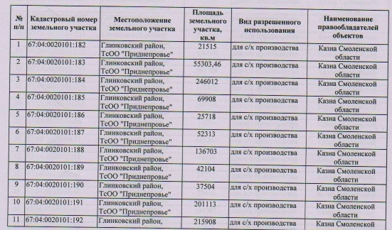
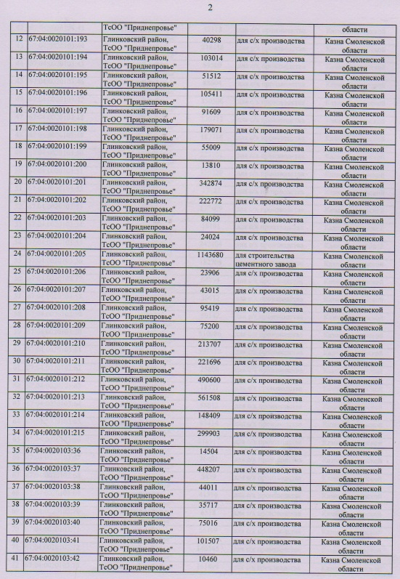
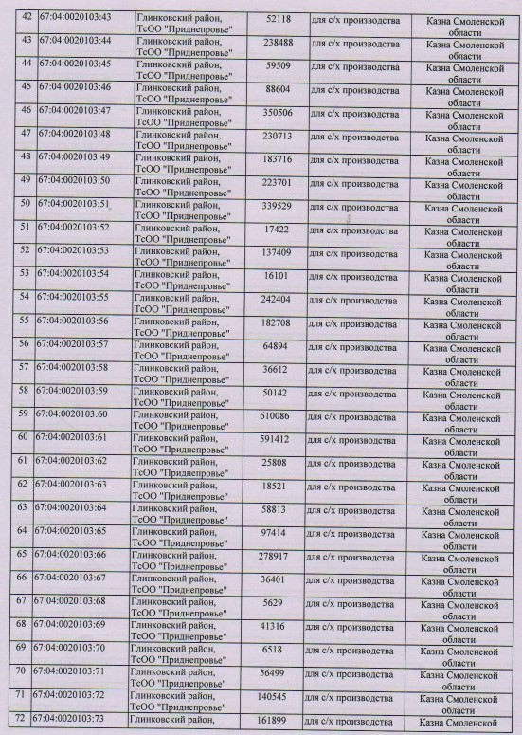
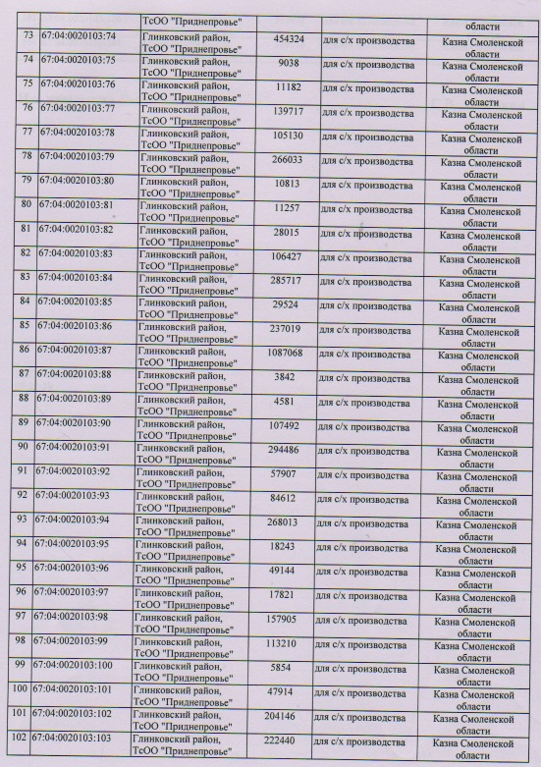

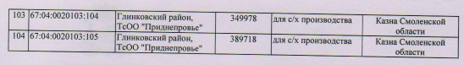

1.6. Жилой фонд
Жилой фонд Доброминского сельского поселения составляет 24,0 тыс. м², средняя жилобеспеченность – 44 м²/чел.
Таблица 11
Характеристика жилого фонда
№№ п/п | Наименование | Единица  измерения | 2015 год
1 | 2 | 3 | 4
1 | Общая площадь жилого фонда всего  в т.ч.: | тыс. м² общей площади | 24,0
 | В индивидуальных жилых домах |  | 19,6
 | В многоквартирных жилых домах |  | 4,4
 | Специализированный(общежитие) |  | -
2 | Аварийный и ветхий фонд | тыс. м² общей площади | -
3 | Общее число жилых зданий/  из них в аварийном состоянии | единиц | 361
4 | Распределение жилого фонда по формам собственности  в т.ч.: | тыс. м² общей площади
 | частная |  | 22,12
 | муниципальная |  | 1,88
 | общественная |  | -
5 | Инженерное оборудование: | тыс. м² общей площади
 | водопровод |  | 19,2
 | канализация |  | -
 | центральное отопление |  | 1,5
 | газ |  | 2,9
 | ванными( душем) |  | 1,5
Таблица 12
Существующая жилая застройка по населенным пунктам сельского поселения
Населенные пункты | Площадь жилой застройки*, га
 | Всего | Индивидуальные жилые дома | Малоэтажные многоквартирные жилые дома
д. Добромино | 127,87 | 124,07 | 3,80
д. Алексеево | 28,32 | 28,32
д. Белая Грива | 28,79 | 28,79
д. Березня | 19,40 | 19,40
д. Василево | 22,11 | 22,11
д. Галеевка | 11,14 | 11,14
д. Горбово | 13,44 | 13,44
д. Ердицы | 11,65 | 11,65
д. Клемятино | 25,28 | 25,28
д. Колзаки | 25,71 | 25,71
д. Колодези | 25,90 | 25,90
д. Левыкино | 18,32 | 18,32
д. Марьино | 14,70 | 14,70
д. Милеево | 23,02 | 23,02
д. Суборовка | 25,69 | 25,69
д. Шилово | 16,88 | 16,88
ИТОГО | 438,22 | 434,42 | 3,80
^{ж} По обмеру чертежа
Выводы:
Порядка 82% жилья поселения находится в частной собственности. Жилищный фонд представлен малоэтажной и индивидуальной застройкой. Жилобеспеченность средняя. В целом оборудованность жилого фонда поселения инженерным обеспечением следует характеризовать, как низкую.

1.7. Анализ состояния транспортной инфраструктуры

1.7.1. Внешний транспорт и улично-дорожная сеть
Транспортная инфраструктура Доброминского сельского поселения представлена автомобильным и железнодорожным транспортом.

Автомобильный транспорт
Автодорожная сеть муниципального образования принимает нагрузку в направлении межрегиональных, внутриобластных и местных связей.
Каркас транспортной автомобильной сети поселения состоит из автомобильной дороги регионального значения "Дубосище – Добромино - Ердицы" с км 2+500 по км 14+900 протяженностью 12,4 км – IV технической категории – 5,7 км, V технической категории – 6,7 км с гравийным покрытием – в южной части поселения, а также улично-дорожной сети населенных пунктов.
Характеристика автодорог регионального и местного значения Доброминского сельского поселения представлена в таблице 13.

Таблица 13
Характеристика автомобильных дорог Доброминского сельского поселения
Наименование автомобильных дорог | Протяжен-ность в границах муниципаль-ного образования, км | Категория | Тип покрытия
Регионального значения
"Дубосище – Добромино - Ердицы" с км 2+500 по км 14+900 | 12,40 | IV – 5,7  V – 6,7 | гравийное покрытие
ИТОГО: | 12,40
Местного значения
Прочие дороги местного значения | 42,95 | -
ИТОГО: | 42,95

Плотность автодорожной сети регионального значения поселения – 3,95 км/100 км², местного значения – 13,68 км/100 км².
Внутренняя транспортная сеть населенных пунктов Доброминского сельского поселения характеризуется наличием основного направления, представленного главной поселковой улицей, а также систему основных и второстепенных улиц в жилой застройке.
Существующая геометрия внутренней транспортной сети связана с геометрией планировочной структуры, обусловленной исторически сложившейся застройкой и особенностями геоморфологии.
Главные поселковые улицы обеспечивают корреспонденцию между планировочными блоками внутри населенных пунктов, а также транзитное движение транспортных средств через населенные пункты. Минимальная нормативная ширина главной поселковой улицы – 15-18 метров в красных линиях (рекомендуемая при новой застройке – 20-26 м). Зачастую ширина улицы в красных линиях не выдерживается, что обусловлено исторически сложившейся застройкой. При организации движения транспорта в местах пересечения элементов улично-дорожной сети в настоящее время организованы нерегулируемые перекрестки.
Основные улицы в жилой застройке предназначены для организации транспортно-пешеходных связей внутри жилой застройки. Ширина в красных линиях составляет 12-15 метров (рекомендуемая ширина при осуществлении нового строительства – 20 м). В системе исторически сложившейся застройки указанная ширина улиц в красных линиях выдерживается не всегда.
Основным направлением развития системы внутреннего транспорта является выполнение комплекса мероприятий по организации безопасности дорожного движении, в частности, по устройству светофорного регулирования территории, а также организация пешеходных переходов.

Железнодорожный транспорт
Через поселение проходит железная дорога Смоленск - Сухиничи (длина в пределах муниципального образования – 18,4 км) с остановочным пунктом 541 км, железнодорожной станцией Добромино.

1.7.2. Анализ организации пассажирского сообщения
Пассажирские перевозки на территории Доброминского сельского поселения осуществляются железнодорожным транспортом.
Территория Смоленской области обслуживается Московской железной дорогой. Через поселение проходит железная дорога Смоленск - Сухиничи (длина в пределах муниципального образования – 18,4 км) с остановочным пунктом 541 км, железнодорожной станцией Добромино.
Основная характеристика железнодорожной однопутной тепловозной линии представлена в таблице ниже.
Таблица 14
Характеристика железнодорожной магистральной линии
Категория линии | Количество путей | Вид тяги | Интенсивность движения (пар поездов/сутки) |  |  | Максима  льная скорость движения, км/ч | Направление
 |  |  | Всего | Пассажирских | Грузовых
1 | 2 | 3 | 4 | 5 | 6 | 7 | 8
 | Однопутная | тепловозная | 3/9 | 1/1 | 2/8 | груз. - 80, пасс. – 100 | Смоленск-Занозная-Сухиничи

Через ст. Добромино ежедневно проходит пригородный поезд «Смоленск-Ельня-Фаянсовая.

1.7.3. Выводы по обеспеченности территории транспортной инфраструктурой
К достоинствам сложившейся транспортной инфраструктуры на территории Доброминского сельского поселения относятся:
- наличие железнодорожного транспорта на территории поселения.
К недостаткам сложившейся транспортной инфраструктуры на территории Доброминского сельского поселения относятся:
- основным недостатком территории муниципального образования является отсутствие автобусного сообщения с с. Глинка, г. Смоленском, а также с другими поселениями Глинковского района;
- не все дороги и улицы поселения имеют твердое покрытие.

1.8. Анализ организации ритуальных услуг и содержание мест захоронения
Согласно п.19 ч.1 ст. 14 Федерального закона Российской Федерации от 6 октября 2003 г. № 131-ФЗ «Об общих принципах организации местного самоуправления в Российской Федерации» к полномочиям органов местного самоуправления поселения относится организация ритуальных услуг и содержание мест захоронения.
Для организации захоронения в структуре муниципального образования выделены территории, отнесенные к зонам специального назначения - кладбища традиционного захоронения с возможностью захоронения после кремирования.
Характеристики существующих кладбищ на территории Доброминского сельского поселения приведены в таблице ниже.
Таблица 15
Характеристики существующих кладбищ
№ п/п | Наименование | Площадь, га | Размер СЗЗ, м
1. | Кладбище, расположенное юго-западнее д. Добромино | 1,22 | 50
2. | Кладбище, расположенное в южной части д. Василево | 0,30 | 50
3. | Кладбище, расположенное в 0,54 км к северу от д. Суборовка | 1,15 | 50
4. | Кладбище, расположенное в 0,65 км к северу от д. Суборовка | 0,45 | 50
5. | Кладбище, расположенное в 1,41 км к северу от д. Алексеево | 0,18 | 50
6. | Кладбище, расположенное в северной части д. Клемятино | 1,00 | 50
7. | Кладбище, расположенное около восточной границы д. Колзаки | 0,86 | 50
8. | Кладбище, расположенное в 0,40 км к северо-востоку от д. Левыкино | 0,51 | 50
9. | Кладбище, расположенное в юго-западной части д. Милеево | 0,13 | 50
10. | Кладбище, расположенное в 3,40 км к северо-западу от д. Милеево | 3,00 | 50
11. | Кладбище, расположенное в 3,30 км к северо-западу от д. Клемятино | 0,23 | 50
12. | Кладбище, расположенное в западной части д. Березня | 0,02 | 50
13. | Кладбище, расположенное в 0,25 км к северу от д. Белая Грива | 0,90 | 50
14. | Кладбище, расположенное в 0,70 км к северу от д. Шилово | 0,72 | 50
15. | Кладбище, расположенное в 0,38 км к югу от д. Шилово | 0,96 | 50
16. | Кладбище, расположенное в 0,58 км к юго-востоку от д. Марьино | 2,40 | 50
17. | Кладбище, расположенное в 1,70 км к западу от д. Марьино | 0,25 | 50
 | Итого | 14,28 | -

Согласно СНиП 2.07.01-89*, при расчете площади кладбищ, следует принимать нормативным показателем площади территории под захоронение 0,24 га/тыс. чел. Принимая во внимание существующую численность населения 537 человек, расчетная потребность в территориях для захоронения, при 100% захоронении традиционным способом, составляет 0,13 га. Исходя из этого, можно сделать заключение о том, что территория муниципального образования обеспечена местами для захоронений.

1.9. Анализ организации в границах поселения электро-, тепло-, газо- и водоснабжения населения, водоотведения, снабжения населения топливом

1.9.1. Водоснабжение
В настоящее время источником водоснабжения Доброминского сельского поселения Глинковского района являются подземные воды, обеспечивающие все хозяйственно-питьевые и промышленные нужды.
Распределительная система водоснабжения сельского поселения включает в себя 6 водозаборов (6 артезианских скважин, 6 насосных станции), 5 водопроводных башен, 7 км поселковых водопроводных сетей:
Источником водоснабжения д. Добромино является артезианская скважина. Водозабор с погружным электронасосом ЭЦВ 8. Общая протяжённость водопроводных сетей– 6,4 км.
Источником водоснабжения д. Белая Грива является артезианская скважина. Водозабор с погружным электронасосом ЭЦВ 6. Общая протяжённость водопроводных сетей – 0,6 км.
Очистка воды в основном не производится. На текущий момент система водоснабжения сельского поселения не обеспечивает в полной мере потребности населения и производственной сферы в воде.
Амортизационный уровень износа, как магистральных водоводов, так и уличных водопроводных сетей составляет в сельском поселении около 95 %.
На текущий момент объекты водоснабжения требуют срочной замены или реконструкции: все водозаборы, все водопроводные башни.
Только 50,1 % сельского населения пользуются услугами уличной водопроводной сети (водоразборными колонками), остальное сельское население получают воду из колодцев.
При сложившейся практике строительства сельских водопроводов хозяйственным способом, существующие скважины пробурены непосредственно в селах или на производстве, на фермах, что часто не позволяет создать даже зон санитарной охраны строгого режима, тем более второй и третий пояса зоны.
Систематический производственный контроль над качеством подаваемой питьевой воды ОМС не проводится.
По данным Администрации сельского поселения:
- количество населения, обеспеченного питьевой водой из централизованных систем водоснабжения, составляет 277 человек; из них:
- количество населения, обеспеченного доброкачественной питьевой водой, составляет 0 человек;
- количество населения, обеспеченного условно доброкачественной питьевой водой, - 277 человек;
Большинство систем водоснабжения не имеет необходимых сооружений и технологического оборудования для улучшения качества воды или работает неэффективно, в результате чего 65 процентов сельского населения вынуждено пользоваться водой, не соответствующей санитарным нормам и стандартам.
Необходимо строительство систем очистки воды, забираемой из подземных источников для обеспечения соответствия требованиям ГОСТ 2874—82 качества воды, подаваемой на хозяйственно-питьевые нужды.
Производственная мощность водопроводных сооружений 40,5 м³ в сутки.
Потери и неучтенный расход воды составляет ежегодно более 30% .
Наблюдается ежегодное снижение объёма реализации воды из-за сокращения объёмов потребления воды как предприятиями, так и населением. Это подтверждает необходимость дальнейшей установки приборов учёта, так как имеется значительная экономия из-за наличия коммерческого приборного учета воды, отпущенной из сетей потребителям.
Основные проблемы централизованных систем водоснабжения по поселению:
1. Отсутствие зон санитарной охраны, либо несоблюдение должного режима в пределах их поясов, в результате чего снижается санитарная надежность источников водоснабжения вследствие возможного попадания в них загрязняющих веществ и микроорганизмов.
2. Низкий уровень внедрения современных технологий водоочистки.
3. Высокая изношенность головных сооружений и разводящих сетей.
4. Высокие потери воды в процессе транспортировки ее к местам потребления.

1.9.2. Канализация
В поселении систем централизованного водоотведения и очистных сооружений нет.
На территории населенных пунктов Доброминского сельского поселения действует выгребная система канализации и локальные (индивидуальные очистные сооружения). Далее из выгребов стоки запахивают на сельскохозяйственных полях или утилизируют на приусадебных участках.
Муниципальное образование нуждается в строительстве очистных сооружений. Также необходимо обеспечение муниципального образования автономными системами полной биологической очистки бытовых стоков заводского изготовления, поскольку строительство централизованных систем в малых населенных пунктах экономически невыгодно из-за слишком большой себестоимости очистки.

1.9.3. Теплоснабжение
Теплоснабжение индивидуальной жилой застройки осуществляется от индивидуальных отопительных систем (печи, камины, котлы).

1.9.4. Газоснабжение
Газоснабжение сетевым природным газом осуществляет ООО «Газпром межрегионгаз Смоленск» от магистрального газопровода "Торжок", газоснабжение сжиженным газом в баллонах - ООО «Софрино-газ». Платежи потребителям коммунальных услуг предъявляются непосредственно самими ресурсоснабжающими организациями, минуя управляющие организации, без договоров для населения (на основании квитанций) и по договорам для прочих потребителей. Доставка сжиженного баллонного газа в сельские населенные пункты производится непосредственно потребителям на основании заявок.
Система газоснабжения потребителей сельского поселения двухступенчатая по давлению. Природный газ поступает к потребителям через существующую распределительную сеть газопроводов высокого давления от ГРС, расположенной вне территории поселения.
От ГРС природный газ подаётся в деревню Добромино, по межпоселковым газопроводам высокого давления (Ру-0,6 МПа). Далее газ подается на ГРП (ШРП), где параметры газа редуцируются до параметров низкого давления и далее газопроводами низкого давления газ подается непосредственно потребителям.
Таблица 16
Направление использования природного газа (на перспективу)
Потребность | Назначение
Население | На приготовление пищи и горячее водоснабжение.
Учреждения здравоохранения, предприятия общественного и коммунально-бытового назначения | На приготовление пищи и горячей воды для хозяйственных и санитарно-гигиенических нужд, лечебные процедуры и лабораторные нужды, отопление.
Местные районные котельные и отопительные печи. | Отопление общественного фонда.
Промышленные предприятия. | Отопление, вентиляция и технические нужды.

1.9.5. Электроснабжение
Электроснабжение Глинковского района осуществляется от питающих центров электрических сетей филиала ОАО «МРСК Центра» - «Смоленскэнерго» - обслуживающей организации.
Источником питания потребителей на территории Доброминского сельского поселения являются ПС 35/10 кВ «Добромино». Характеристики ПС представлены в таблице.
Таблица 17
Характеристики ПС
Наименование п/ст. | Мощность тр-р, кВа | Состояние п/ст | Загрузка п/ст, %
Добромино | 2х2500 | удовл. | 48,5

Распределение электроэнергии от ПС до населенных пунктов осуществляется воздушными линиями 10 кВ. Для понижения напряжения в населенных пунктах размещены ТП 10/0,4 кВ (нагрузка на ТП составляет 40-55 % от номинальной), от которых электроэнергия воздушными одно цепными линиями 0,4 кВ (марка провода А-25, А-35, А-50) подается непосредственно потребителям.
Основные проблемы системы электроснабжения:
- Несанкционированное присоединение потребителей к электрическим сетям.
- Безучетное потребление электрической энергии абонентами.
- Хищение электрической энергии потребителями.
- Древесно-кустарниковая растительность под ВЛ до и выше 1000 вольт в населенных пунктах.
- Зауженные просеки охранных зон ВЛ в лесах.
- Большой износ подстанционного оборудования и элементов линий электропередач.
- Отсутствие инвестиций в модернизацию и реконструкцию энергетических объектов.
- Дефицит квалифицированного персонала.
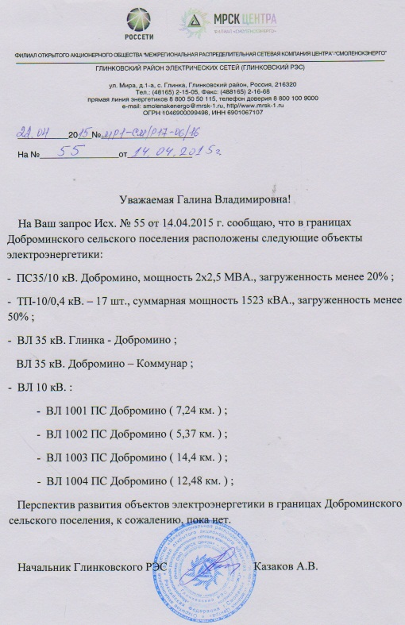

1.9.6. Связь, радиофикация, телерадиовещание
Инфраструктура связи включает системы электронной и проводной связи, телевидения и радиовещания, почтовую и телеграфную связи.
Естественным монополистом в предоставлении услуг проводной связи в Глинковском районе является Смоленский филиал ПАО «Ростелеком».
Емкость телефонной сети, Глинковского района, составляет более 10 000 номеров. Почти половина АТС района являются цифровыми.
Внутризоновая первичная сеть Смоленского филиала ОАО «Центртелеком» на территории Глинковского района построена с использованием следующих сооружений связи:
- волоконо-оптические линии связи между райцентрами и краевым центром, уплотненные системами передачи синхронной цифровой иерархии SDH.
- линии связи с медножильным кабелем. Кабеля проложены в грунте, вдоль основных дорожных магистралей.
Территорию поселения обеспечивают подвижной сотовой связью такие крупные российские операторы, как МТС, Билайн, «МобиКом» (Мегафон) и ТЕЛЕ–2. Охват населения телевизионным вещанием составляет 100%.
Наиболее социально значимой остается почтовая связь, обеспечивающая повсеместное предоставление универсальных услуг связи, т.к. услуги других видов связи менее доступны для значительной части населения в силу недостаточного развития их сетей и средств, а также высоких тарифов.
Почтовая связь по-прежнему доминирует на рынке услуг по распространению печати. Увеличился обмен письменной корреспонденции. Количество телеграмм уменьшилось в связи с развитием проводной и беспроводной связи.
Почтовые услуги обеспечиваются ОСП «Починковский почтамт» УФПС Смоленской области филиала ФГУП «Почта России».
Основным оператором телевизионного вещания в Глинковском районе является «Смоленский областной радиотелевизионный передающий центр».
Филиал ФГУП «РТРС» «Смоленский ОРПЦ» является одним из крупнейших операторов связи по эфирной трансляции телевизионных и звуковых программ общероссийских и региональных телевизионных компаний.
В соответствии с ГОСТ 7845-79 вещание производиться в системе цветности SECAM DK (625 строк, 50 полей, чересстрочная развертка).

1.10. Анализ санитарно-экологического состояния природной среды
Анализ санитарно-экологического состояния природной среды проводится в целях оценки территории Доброминского сельского поселения с точки зрения пригодности для развития селитебной функции, а также для осуществления хозяйственной деятельности, учитывая право жителей на создание и поддержание комфортных условий проживания в экологически безопасной и комфортной среде.
Вопросы охраны природы являются актуальными при решении экономического и социального развития проектируемой территории.
Охрана окружающей среды – это комплекс мероприятий, направленных на предотвращение ее загрязнения и рациональное использование природных ресурсов.

1.10.1. Состояние почвенного покрова
Неоценимым богатством сельского поселения являются земельные и почвенные ресурсы.
Почва, являясь основным накопителем химических веществ техногенной природы и фактором передачи инфекционных и паразитарных заболеваний, может оказывать неблагоприятное влияние на условия жизни и здоровье населения.
Загрязнение почв на территории поселения происходит в основном вследствие выбросов вредных химических соединений от промышленных предприятий и транспорта. Интенсивным источником загрязнения почв являются несанкционированные свалки промышленных и бытовых отходов, размещаемые с нарушением требований санитарных норм и правил.
Наибольший уровень загрязнения тяжелыми металлами и углеводородами отмечается вдоль транспортных магистралей, на территориях предприятий, автостоянок и др.
Загрязнителями почв, подземных вод и открытых водоемов являются животноводческие комплексы. В результате применения интенсивных технологий промышленного содержания животных, специализации и концентрации производства, происходит накопление больших объемов жидкого навоза и навозных стоков. В почве возрастает накопление подвижного цинка, железа, меди под влиянием внесения высоких доз экскрементов животных. В почву поступают патогенные микроорганизмы, растворимые соли, в том числе, в значительных количествах хлористый натрий. Избыток натрия и калия способствует накоплению растворимых солей, разрушающих поглощающий комплекс. При ежегодном систематическом внесении высоких доз навозных стоков в почве нарушается механизм преобразования веществ, ухудшаются физические свойства почвы — водопроницаемость, влагоемкость, содержание кислорода.
Для почв Доброминского сельского поселения характерен процесс снижения содержания гумуса, что отрицательно сказывается на плодородии. Истощение запасов гумуса отрицательно влияет на агрофизические, физико-химические свойства и биологическую активность почвы, ухудшает ее водно-воздушный, тепловой и пищевой режимы, уменьшает способность почвы противостоять таким негативным явлениям, как подкисление и засоление.
Причиной потерь гумуса в почве является низкий уровень использования органиче-ских и минеральных удобрений, незначительный удельный вес в структуре посевных пло-щадей бобовых культур и многолетних трав, высокая интенсивность обработок и повышен-ная аэрация (высокая насыщенность севооборота парами и пропашными культурами), эро-зия почвы. По расчетам специалистов НИИСХ Юго-Востока, для накопления 1% гумуса, при внесении ежегодно на 1 гектар 12 т органических удобрений, потребуется 50 лет.

1.10.2. Атмосферный воздух
Уровень загрязнения атмосферы определяется совокупностью выбросов загрязняющих веществ в атмосферу от стационарных источников (предприятий), а также выбросов от автомобильного транспорта.
Основным источником загрязнения атмосферного воздуха является автотранспорт – на него приходится около 70% общего валового выброса загрязняющих веществ. В отработанных газах автомобилей содержится около 200 наименований загрязняющих веществ, большинство из которых токсичны. Среди вредных веществ, выбрасываемых карбюраторными автомобилями в окружающую природную среду, наибольшее количество приходится на оксид углерода, углеводороды, оксид азота, соединения свинца; в отработавших газах дизельного автотранспорта содержатся: углеводороды, оксиды азота, сажа, формальдегиды. Контроль токсичности выхлопных газов автомобилей проводится ежегодно во время технических осмотров.
Учитывая возрастающий уровень автомобилизации населения, увеличение интенсивности движения автотранспорта следует уделить особое внимание вопросу охраны атмосферного воздуха от загрязнений. Для уменьшения вредного воздействия выбросов автотранспорта вдоль автомобильных дорог должны создаваться специальные защитные насаждения.

1.10.3. Качество поверхностных водных объектов
Водные ресурсы Доброминского сельского поселения используются для хозяйственно-бытовых, промышленных, сельскохозяйственных нужд, рыболовства, рекреационных целей, а также служат приемниками сточных вод.
Источниками загрязнения поверхностных вод служат промышленные, сельскохозяйственные и коммунальные предприятия, неочищенные стоки с территории поселений, сельхозугодий, дорог, несанкционированных свалок, выпадение загрязняющих веществ с атмосферными осадками, а также за счет трансграничного переноса загрязняющих веществ.
Почти для всех животноводческих объектов характерно загрязнение территории навозом, отсутствие обвалования ферм и организации ливневого стока, отсутствие навозохранилищ. В период весеннего половодья и дождевых паводков происходит смыв навоза с территории животноводческих объектов поверхностным стоком.

1.10.4. Водные ресурсы
В результате ведения мониторинга подземных вод выявлено, что в пределах селитебных зон качество грунтовых вод в большинстве случаев не соответствует санитарным нормам не только по органолептическим, но и по таким показателям, как окисляемость перманганатная, азотсодержащие компоненты, нефтепродукты, СПАВ. Максимальное загрязнение грунтовых вод отмечается в зонах влияния крупных промышленных объектов. Загрязненные грунтовые воды могут оказывать отрицательное влияние и на хорошо защищенные межпластовые водоносные горизонты. Выборочное опробование показало, что при существующей практике строительства эксплуатационных скважин путем оборудования их одной фильтровой колонной без изоляции грунтового горизонта обсадными трубами происходит переток загрязненных грунтовых вод по затрубному пространству в процессе их эксплуатации. Следовательно, при сооружении эксплуатационных скважин на межпластовые водоносные горизонты организациям, проводящим их проектирование и сооружение, необходимо предусматривать тщательную изоляцию грунтовых вод.

1.10.5. Шумовая обстановка
Основным источником шума на территории населённых пунктов Доброминского сельского поселения является автомобильный и железнодорожный транспорт.
Допустимый уровень шума для территорий, непосредственно прилегающих к жилым зданиям, в дневное время составляет 70 дбА (СНиП 23-03-2003 «Защита от шума»).
Наибольшая интенсивность движения автотранспорта наблюдается на автомобильной дороге регионального значения "Дубосище – Добромино - Ердицы" с км 2+500 по км 14+900 протяженностью 12,4 км – IV технической категории – 5,7 км, V технической категории – 6,7 км с гравийным покрытием – в южной части поселения.
Проблема шумового и вибрационного воздействия автомобильного транспорта на население актуальна для д. Марьино, по территории которой проходят транзитные транспортные потоки по вышеперечисленной автомобильной дороге. Для жилой застройки, расположенной вдоль указанной автодороги, необходимо проведение мероприятий по защите от шума, в частности, устройство специальных зеленых насаждений, выполняющих шумозащитные функции.
Значительное шумовое и вибрационное воздействие на население оказывает железная дорога Смоленск - Сухиничи. Для снижения негативного воздействия железнодорожного транспорта на жителей д. Добромино, д. Горбово необходимо проведение специальных шумозащитных мероприятий, в т.ч. установка шумозащитных конструкций, а также устройство специальных зеленых насаждений, выполняющих шумозащитные функции.
Остальная сложившаяся жилая застройка Доброминского сельского поселения, представленная малоэтажными (индивидуальными) домами с озеленёнными приусадебными участками, а также многоквартирными жилыми домами, не требует организации дополнительных мероприятий по снижению уровня шума.

1.11. Оценка организации санитарной очистки территории
В соответствии с требованиями п.2 ст. 44 Федерального закона N7-ФЗ «Об охране окружающей среды» при планировании городских и сельских поселений должны приниматься меры по санитарной очистке, обезвреживанию и безопасному размещению отходов производства и потребления.
Организация в соответствии с современными требованиями санитарной очистки территории населенных пунктов с решением проблем утилизации, вывоза и обезвреживания твердых бытовых и жидких нечистот вносит значительный вклад в предотвращение загрязнения воды, почвы, атмосферного воздуха и улучшения состояния окружающей среды.
К вопросам местного значения поселения относится организация сбора и вывоза бытовых отходов и мусора (согласно п. 18 ч. 1 ст. 14 № 131-ФЗ от 06.10.2003 г. «Об общих принципах организации местного самоуправления в Российской Федерации»).
Объектами санитарной очистки и уборки в Доброминском сельском поселении являются территории домовладений, уличные и микрорайонные проезды, парки, скверы общественного пользования, территории предприятий, учреждений, места уличной торговли.
Основными источниками образования отходов на территории Доброминского сельского поселения являются:
- сельское население;
- учреждения и предприятия общественного назначения, организации и объекты торговли;
- производственные объекты;
- транспорт.
На территории Доброминского сельского поселения уборка территории населенных пунктов осуществляется круглогодично.

Зимняя уборка территорий
- уборка снега и снежно-ледяных образований с проезжей части улиц, дорог, с подходов к школам, к детским дошкольным учреждениям, ФАПам, общественным помещениям (производится при снегопадах, образовании гололёда, оттепели и в др. периоды по мере необходимости);
- очистка крыш от снега, снежных наростов и образований ледяных сосулек (производится по мере необходимости в зависимости от погодных условий, с обязательным осуществлением комплекса охранных мероприятий);
- учреждения по эксплуатации зданий с наступлением весны организовывают общую очистку дворовых территорий после окончания таяния снега, собирая и удаляя мусор, оставшийся снег и лёд.

Летняя уборка территорий
- при переходе на летнюю уборку тщательно очищаются пешеходные дорожки и площадки дворов с усовершенствованными покрытиями от наносов, а всю территорию поселения – от накопившихся за зиму загрязнений;
- проводится уборка придомовых территорий;
- производится расчистка и благоустройство основных и прилегающих территорий кладбищ (уборка мусора, свалок, удаление валежника, скашивание травы, прореживание кустарника, а также удаление сухостоя и аварийных деревьев на территории кладбищ), не занятых непосредственно захоронениями, а также территорий, прилегающих к ограждению кладбищ;
- проводятся мероприятия по выявлению несанкционированных свалок мусора и бытовых отходов и их ликвидации.

Санитарная очистка
В Доброминском сельском поселении решение проблемы сбора, переработки и утилизации бытовых отходов приобретает особую актуальность. Свалка не отвечает техническим и санитарным требованиям. Полигонов ТБО на территории нет. Кроме того, на территории поселения существуют несанкционированные свалки.
Проблема в области обезвреживания отходов в целом заключается в отсутствии мероприятий по обезвреживанию рекультивированных свалок, нарушенных земель (после захоронения ТБО).
Основными проблемами в сфере утилизации (захоронения) являются:
1. Увеличение объемов образующихся отходов, как в абсолютных величинах, так и на душу населения.
2. Усложнение морфологического состава твердых бытовых отходов, включающих в себя всё большее количество экологически опасных компонентов.
3.Наличие несанкционированных свалок.
4. Отсутствие мощностей по утилизации отдельных видов отходов.
В сфере захоронения отходов проблема заключается в том, что свалки представляют опасность для окружающей среды, так как организованы без соблюдения требований природоохранного законодательства.
В целях обеспечения надлежащего санитарного и экологического состояния Доброминского сельского поселения, предотвращения вредного воздействия отходов производства и потребления на здоровье жителей и окружающую природную среду требуется внедрение системы сбора, вывоза, утилизации и захоронения отходов потребления.
Подсчёт количества ТБО, образуемых населением Доброминского сельского поселения, производится по нормативу 450 кг на 1 чел. в год, приведенному в СП 42.13330.2011. Свод правил. Градостроительство. Планировка и застройка городских и сельских поселений. Актуализированная редакция СНиП 2.07.01-89* (утв. Приказом Минрегиона РФ от 28.12.2010 N 820).
Расчет объёма ТБО, образуемого населением за год, представлен в таблице ниже.
Таблица 18
Расчет объёма ТБО, образуемого населением за год
№ п/п | Объекты образования отходов | Численность населения,  чел. | Норматив, кг/год на 1 чел. | Количество образующихся отходов, т/год
1. | д. Добромино | 473 | 450 | 212,85
2. | д. Алексеево | 13 | 450 | 5,85
3. | д. Белая-Грива | 3 | 450 | 1,35
4. | д. Березня | 1 | 450 | 0,45
5. | д. Василево | 9 | 450 | 4,05
6. | д. Галеевка | 1 | 450 | 0,45
7. | д. Горбово | 2 | 450 | 0,90
8. | д. Ердицы | 0 | 450 | -
9. | д. Клемятино | 13 | 450 | 5,85
10. | д. Колзаки | 0 | 450 | -
11. | д. Колодези | 7 | 450 | 3,15
12. | д. Левыкино | 0 | 450 | -
13. | д. Марьино | 2 | 450 | 0,90
14. | д. Милеево | 0 | 450 | -
15. | д. Суборовка | 12 | 450 | 5,40
16. | д. Шилово | 1 | 450 | 0,45
 | Итого | 537 | 450 | 241,65

Расчет объёма жидких отходов из выгребов, образуемого населением за год, производится по нормативу 0,3 м³ на 1 чел. в год, приведенному в СП 42.13330.2011. «Свод правил. Градостроительство. Планировка и застройка городских и сельских поселений. Актуализированная редакция СНиП 2.07.01-89*» (утв. Приказом Минрегиона РФ от 28.12.2010 N 820), представлен в таблице ниже.
Таблица 19
Расчет объёма жидких отходов из выгребов, образуемого населением за год
№ п/п | Объекты образования отходов | Численность населения,  чел. | Норматив, м³/год на 1 чел. | Количество образующихся отходов, м³/год
1. | д. Добромино | 473 | 0,3 | 141,9
2. | д. Алексеево | 13 | 0,3 | 3,9
3. | д. Белая-Грива | 3 | 0,3 | 0,9
4. | д. Березня | 1 | 0,3 | 0,3
5. | д. Василево | 9 | 0,3 | 2,7
6. | д. Галеевка | 1 | 0,3 | 0,3
7. | д. Горбово | 2 | 0,3 | 0,6
8. | д. Ердицы | 0 | 0,3 | -
9. | д. Клемятино | 13 | 0,3 | 3,9
10. | д. Колзаки | 0 | 0,3 | -
11. | д. Колодези | 7 | 0,3 | 2,1
12. | д. Левыкино | 0 | 0,3 | -
13. | д. Марьино | 2 | 0,3 | 0,6
14. | д. Милеево | 0 | 0,3 | -
15. | д. Суборовка | 12 | 0,3 | 3,6
16. | д. Шилово | 1 | 0,3 | 0,3
 | Итого | 537 | 0,3 | 161,1

Таким образом, на сегодняшний день с территории поселения необходимо собирать и вывозить 241,65 тонн ТБО, образуемых населением, а также отходы, образуемые предприятиями и учреждениями Доброминского сельского поселения, и смет с поверхности улиц и дорог общего пользования.
Объем жидких отходов из выгребов, образуемых населением, составляет 161,1 м³. Мероприятия по удалению жидких бытовых отходов из выгребов рассмотрены в разделе 1.9.2. «Канализация».
На территории района на основании архивных материалов выявлены места захоронения животных (скотомогильники) падших от сибирской язвы. Установлено местоположение скотомогильника, расположенного к западу от д. Добромино.
Таблица 20
Выявленные скотомогильники животных, падших от сибирской язвы
Зона захоронений | Район захоронения | Год захоронений
Доброминская | д. Колодези | 1874
 | д. Милеево | 1874

Следует отметить, что территории скотомогильников не огорожены, отсутствует обваловка, нет перекрытий. Для скотомогильников не разработаны проекты санитарно-защитных зон, так как для большинства объектов не определены их балансодержатели.

1.12. Природно-экологический каркас территории
Природно-экологический каркас территории поселения представляет собой систему взаимосвязанных природно-рекреационных территорий, способную поддерживать экологическое равновесие.
Основу природно-экологического каркаса Доброминского сельского поселения составляют существующие лесные массивы озелененных территорий, территории, специально резервируемые под озеленение в структуре населенных пунктов.
Элементы экологической регламентации природопользования, включенные в природно-экологический каркас:
- участки ограниченного природопользования: защитные леса, луга и пастбища на сельскохозяйственных землях;
- различные типы зон с особыми условиями использования территории, в т.ч.: водоохранные зоны водных объектов, прибрежные полосы, охранные зоны коммуникаций.
При формировании экологического каркаса в проекте генерального плана Доброминского сельского поселения должны быть решены следующие основные задачи по развитию системы озеленения и охране природного комплекса:
- формирование природно-экологического каркаса территории, обеспечивающее экологически-устойчивое развитие;
- сохранение зеленого фонда и увеличение площади зеленых насаждений свыше нормативных показателей (увеличение озеленения общего пользования), связанного с необходимостью улучшения условий проживания населения и оптимизации экологической ситуации;
- сохранение ценных в экологическом, научно-познавательном и рекреационном отношениях природных территорий;
- формирование парковых и рекреационных зон.
Общая площадь лесов в границах поселения составляет 22 026,0 га.
Основными видами лесохозяйственных работ являются ландшафтные, санитарные, проходные рубки и рубки ухода за лесом, мелиорация на заболоченных и переувлажненных участках.
Природоохранными мерами для элементов экологического каркаса в поселении можно считать следующие:
- выделение и регламентация использования водоохранных зон и прибрежных защитных полос водных объектов;
- экологическая оптимизация лесного, сельского хозяйства природопользования;
- преобразований природных ландшафтов территорий экологического каркаса, необходимых для формирования и усиления системы озеленения;
- рекультивация на нарушенных территориях, лесовосстановление и т.п.
Особое значение в формировании природно-экологического каркаса имеет создание лесополос вдоль автомобильных дорог и на безлесных водоразделах.

1.12.1. Анализ системы озеленения населенных пунктов Доброминского сельского поселения
К вопросам местного значения поселения относится организация благоустройства и озеленения территории поселения, использования, охраны, защиты, воспроизводства городских лесов, лесов особо охраняемых природных территорий, расположенных в границах населенных пунктов поселения (согласно п. 19 ч. 1 ст. 14 № 131-ФЗ от 06.10.2003 г. «Об общих принципах организации местного самоуправления в Российской Федерации»).
Система зеленых насаждений населенных пунктов муниципального образования представлена:
- территориями, занимаемыми насаждениями общего пользования:
- территориями, занимаемыми насаждениями ограниченного пользования. Эту категорию насаждений составляют озелененные территории жилой застройки, детских и учебных заведений, различных учреждений и предприятий. Насаждения данной категории предназначены для создания благоприятных микроклиматических условий и повышения эстетических качеств застройки.
В процессе проектирования и застройки необходимо сохранить ландшафтные особенности и создать оригинальные композиции зеленых насаждений создать оптимальную рекреационную систему озеленения в населенных пунктах поселения., а также довести обеспеченность населения зелеными насаждениями общего пользования не менее 30 м² на человека.

1.13. Зоны с особыми условиями использования территории
В целях соблюдения действующего законодательства Российской Федерации в области градостроительной деятельности, а также в области использования земель при осуществлении территориального планирования в проекте генерального плана Доброминского сельского поселения учтены зоны с особыми условиями использования территории.
В соответствии с Градостроительным кодексом Российской Федерации к зонам с особыми условиями использования территорий относятся охранные, санитарно-защитные зоны, зоны охраны объектов культурного наследия (памятников истории и культуры) народов Российской Федерации, водоохранные зоны, зоны санитарной охраны источников питьевого и хозяйственно-бытового водоснабжения, зоны охраняемых объектов, иные зоны, устанавливаемые в соответствии с законодательством Российской Федерации.
На территории Доброминского сельского поселения к законодательно установленным зонам с особыми условиями использования территории относятся:
- водоохранные зоны, береговые полосы, прибрежные защитные полосы водных объектов;
- зоны санитарной охраны источников питьевого водоснабжения;
- санитарно-защитные зоны предприятий, сооружений и иных объектов;
- придорожные полосы автомобильных дорог;
- охранные зоны, санитарно-защитные зоны инженерных сетей и сооружений на них.
На территории Доброминского сельского поселения расположены объекты культурного наследия. Проекты охранных зон объектов культурного наследия не разработаны.
Установленные регламентами ограничения градостроительной деятельности показаны на «Картах границ зон с особыми условиями использования территории, особо охраняемых территорий и объектов» и учтены при разработке генерального плана.
При последующей разработке проектной документации требуется уточнение установленных генеральным планом планировочных ограничений в соответствии с масштабом проектирования.
В случае изменения ограничительных режимов (при ликвидации источников загрязнения, снижении размеров СЗЗ и пр.), согласованных природоохранными органами, органами Роспотребнадзора или иными уполномоченными органами, ограничительные регламенты на данных территориях подлежат корректировке.

1.13.1. Объекты культурного наследия (памятники истории и культуры) народов Российской Федерации и зоны их охраны
К объектам культурного наследия (памятникам истории и культуры) народов Российской Федерации (далее - объекты культурного наследия) в соответствии с Федеральным Законом «Об объектах культурного наследия (памятниках истории и культуры) народов Российской Федерации» от 25.06.2002 № 73-ФЗ относятся объекты недвижимого имущества со связанными с ними произведениями живописи, скульптуры, декоративно-прикладного искусства, объектами науки и техники и иными предметами материальной культуры, возникшие в результате исторических событий, представляющие собой ценность с точки зрения истории, археологии, архитектуры, градостроительства, искусства, науки и техники, эстетики, этнологии или антропологии, социальной культуры и являющиеся свидетельством эпох и цивилизаций, подлинными источниками информации о зарождении и развитии культуры.
Объекты культурного наследия подразделяются на следующие категории историко-культурного значения:
объекты культурного наследия федерального значения - объекты, обладающие историко-архитектурной, художественной, научной и мемориальной ценностью, имеющие особое значение для истории и культуры Российской Федерации, а также объекты археологического наследия;
объекты культурного наследия регионального значения - объекты, обладающие историко-архитектурной, художественной, научной и мемориальной ценностью, имеющие особое значение для истории и культуры субъекта Российской Федерации;
объекты культурного наследия местного (муниципального) значения - объекты, обладающие историко-архитектурной, художественной, научной и мемориальной ценностью, имеющие особое значение для истории и культуры муниципального образования.
В настоящее время на территории Доброминского сельского поселения расположено 40 объектов культурного наследия, их характеристика представлена в таблице ниже.

Объекты культурного наследия подлежат сохранению, популяризации и государственной охране. Под государственной охраной объектов культурного наследия понимается система правовых, организационных, финансовых, материально-технических, информационных и иных принимаемых органами государственной власти Российской Федерации и органами государственной власти субъектов Российской Федерации, органами местного самоуправления в пределах их компетенции мер, направленных на выявление, учет, изучение объектов культурного наследия, предотвращение их разрушения или причинения им вреда, контроль за сохранением и использованием объектов культурного наследия.
В соответствии с Федеральным Законом «Об объектах культурного наследия (памятниках истории и культуры) народов Российской Федерации» от 25.06.2002 №73-ФЗ, ст.34, в целях обеспечения сохранности объекта культурного наследия в его исторической среде на сопряженной с ним территории устанавливаются зоны охраны объекта культурного наследия: охранная зона, зона регулирования застройки и хозяйственной деятельности, зона охраняемого природного ландшафта.
Необходимый состав зон охраны объекта культурного наследия определяется проектом зон охраны объектов культурного наследия.
В соответствии с требованиями Положения о зонах охраны объектов культурного наследия, утвержденного Постановлением Правительства РФ от 26.04.2008 № 315, установлен порядок разработки проектов зон охраны объектов культурного наследия, требования к режимам использования земель и градостроительным регламентам в границах данных зон.
Границы зон охраны объекта культурного наследия, режимы использования земель и градостроительные регламенты в границах данных зон утверждаются на основании проекта зон охраны объекта культурного наследия в отношении объектов культурного наследия федерального значения – органом государственной власти субъекта Российской Федерации по согласованию с федеральным органом охраны объектов культурного наследия, а в отношении объектов культурного наследия регионального значения и объектов культурного значения местного (муниципального) значения – в порядке, установленном законами субъектов Российской Федерации.
В настоящее время границы территорий и границы зон охраны объектов культурного наследия, расположенных на территории Доброминского сельского поселения, не установлены.
Земельные участки в границах территорий объектов культурного наследия, включенных в единый государственный реестр объектов культурного наследия (памятников истории и культуры) народов Российской Федерации, а также в границах территорий выявленных объектов культурного наследия относятся к землям историко-культурного назначения, правовой режим которых регулируется земельным законодательством Российской Федерации и Федеральным законом «Об объектах культурного наследия (памятниках истории и культуры) народов Российской Федерации» от 25.06.2002 №73-ФЗ.
После разработки и утверждения проекта зон охраны объектов культурного наследия генеральный план Доброминского сельского поселения подлежит корректировке с обязательным внесением изменений и дополнений.

Таблица 21
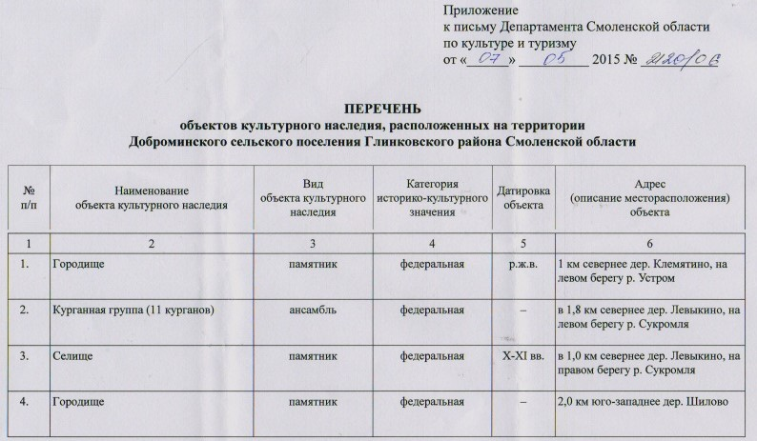
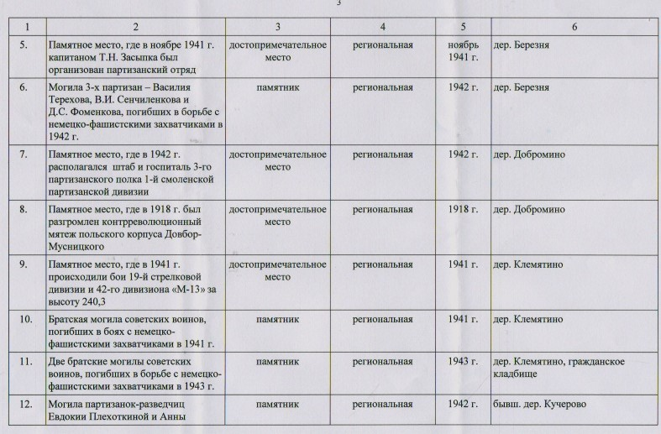
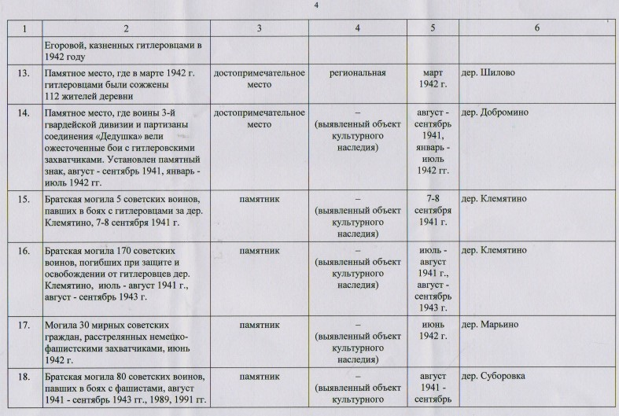
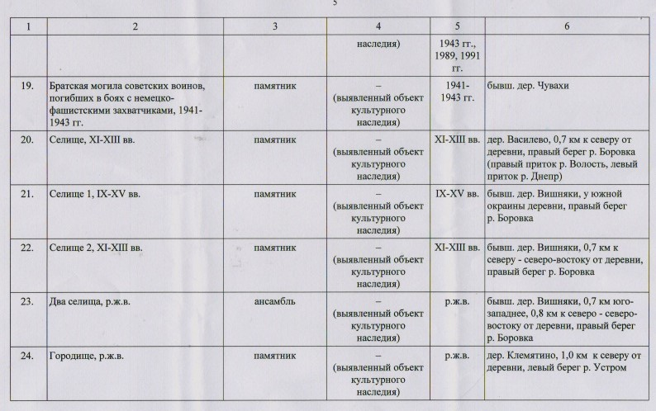
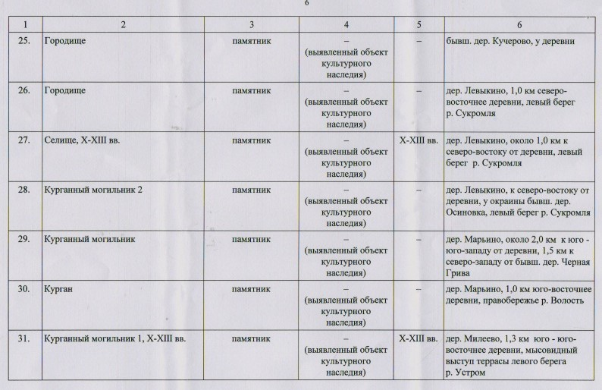
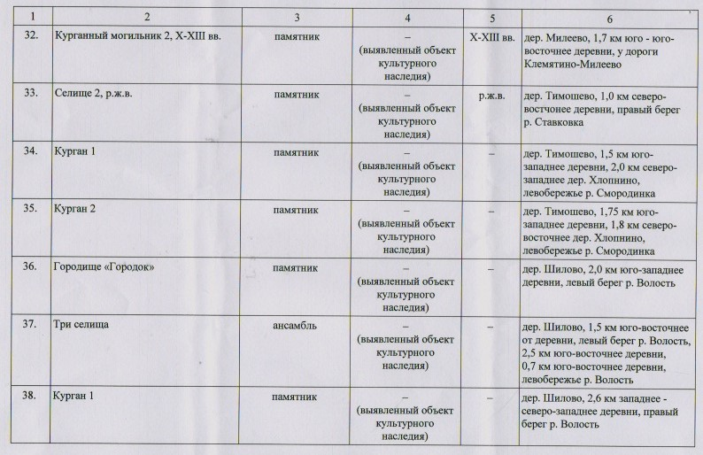
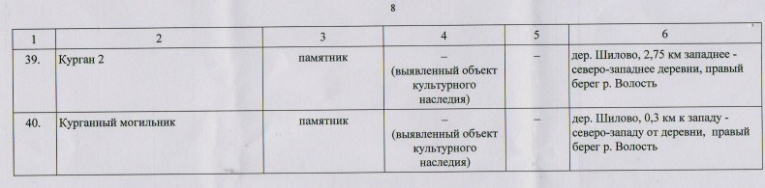

1.13.2. Особо охраняемые природные территории и режим хозяйственной деятельности
Особо охраняемые природные территории (ООПТ) – места размещения природных комплексов и объектов, имеющих особое природоохранное, научное, культурное, эстетическое, рекреационное и оздоровительное значение, полностью или частично изъятые из хозяйственного использования и подчиняющиеся особому режиму природопользования.
Генеральный план Доброминского сельского поселения Глинковского района Смоленской области не затрагивает границы особо охраняемых природных территорий регионального значения Смоленской области.

1.13.3. Водоохранные зоны, береговые полосы, прибрежные защитные полосы

В соответствии с ч.1 ст. 65 Водного кодекса Российской Федерации №74-ФЗ от 03.06.2006г. (далее – Водного кодекса РФ) водоохранными зонами являются территории, которые примыкают к береговой линии морей, рек, ручьев, каналов, озер, водохранилищ и на которых устанавливается специальный режим осуществления хозяйственной и иной деятельности в целях предотвращения загрязнения, засорения, заиления указанных водных объектов и истощения их вод, а также сохранения среды обитания водных биологических ресурсов и других объектов животного и растительного мира.

В границах водоохранных зон устанавливаются прибрежные защитные полосы, на территориях которых вводятся дополнительные ограничения хозяйственной и иной деятельности
В соответствии с Водным кодексом РФ ширина водоохранной зоны рек или ручьев устанавливается от их истока для рек или ручьев протяженностью:
1) до десяти километров - в размере пятидесяти метров;
2) от десяти до пятидесяти километров – в размере ста метров;
3) от пятидесяти километров и более – в размере двухсот метров.

Для рек, ручьев, протяженностью менее десяти километров от истока до устья водоохранная зона совпадает с прибрежной полосой. Радиус водоохраной зоны для истоков реки, ручья устанавливается в размере пятидесяти метров.
Ширина водоохранной зоны озера, водохранилища, за исключением озера, расположенного внутри болота, или озера, водохранилища с акваторией менее 0,5 квадратного километра, устанавливается в размере пятидесяти метров.

Согласно ч.6 ст. 6 Водного кодекса РФ, вдоль береговой линии водных объектов общего пользования устанавливается полоса земли (береговая полоса), предназначенная для общего пользования шириной 20 м, а для рек, ручьев и каналов протяженностью не более 10 км – шириной 5 м. Каждый гражданин вправе пользоваться береговой полосой водных объектов общего пользования для передвижения и пребывания около них, в том числе для осуществления любительского и спортивного рыболовства и причаливания плавучих средств.

Ширина прибрежной защитной полосы устанавливается в зависимости от уклона берега водного объекта и составляет тридцать метров для обратного и нулевого уклона, сорок метров для уклона до трех градусов и пятьдесят метров для уклона три и более градуса.

Размеры водоохранных зон, береговых полос, прибрежных защитных полос основных рек и озер на территории Доброминского сельского поселения представлены в таблице 22.

Таблица 22

Размеры водоохранных зон, береговых полос, прибрежных защитных полос основных рек и озер Доброминского сельского поселения
№ п/п | Название водного объекта | Общая протяженность, км | Размер водоохраной зоны, м | Ширина береговой полосы, м | Ширина прибрежной защитной полосы, м
1. | р. Волость | 54 | 200 | 20 | 30 – 50
2. | р. Устром | 60 | 200 | 20 | 30 – 50
3. | р. Смородинка | 3,5 | 50 | 5 | 50
4. | р. Боровка | 22 | 100 | 20 | 30 – 50
5. | р. Днепр | 2285 | 500 | 20 | 30 – 50
6. | р. Добрица | 4,5 | 50 | 5 | 50
7. | р. Ставковка | 3,5 | 50 | 5 | 50

Регламенты использования территорий водоохранных зон, береговых полос, прибрежных защитных полос представлены в таблице 23.

Таблица 23
Регламенты использования территории водоохранных зон, береговых полос, прибрежных защитных полос
(п. 15, 16, 17 ст. 65 Водного кодекса РФ №74-ФЗ от 03.06.2006г.)

Наименование зон | Регламенты использования территории
 | Запрещается | Допускается
Прибрежная защитная полоса | Использование сточных вод для удобрения почв;  Размещение кладбищ, скотомогильников, мест захоронения отходов производства и потребления радиоактивных, химических, взрывчатых, токсичных, отравляющих и ядовитых веществ;  Осуществление авиационных мер по борьбе с вредителями и болезнями растений;  Движение и стоянка транспортных средств (кроме специальных транспортных средств), за исключением их движения по дорогам и стоянки на дорогах и в специально оборудованных местах, имеющих твердое покрытие;  Размещение автозаправочных станций, складов горюче-смазочных материалов (за исключением случаев, если автозаправочные станции, склады горюче-смазочных материалов размещены на территориях портов, судостроительных и судоремонтных организаций, инфраструктуры внутренних водных путей при условии соблюдения требований законодательства в области охраны окружающей среды и настоящего Кодекса), станций технического обслуживания, используемых для технического осмотра и ремонта транспортных средств, осуществление мойки транспортных средств;  Размещение специализированных хранилищ пестицидов и агрохимикатов, применение пестицидов и агрохимикатов;  Сброс сточных, в том числе дренажных, вод;  Разведка и добыча общераспространенных полезных ископаемых (за исключением случаев, если разведка и добыча общераспространенных полезных ископаемых осуществляются пользователями недр, осуществляющими разведку и добычу иных видов полезных ископаемых, в границах предоставленных им в соответствии с законодательством Российской Федерации о недрах горных отводов и (или) геологических отводов на основании утвержденного технического проекта в соответствии со статьей 19.1 Закона Российской Федерации от 21 февраля 1992 года N 2395-1 «О недрах»)  В лесах, расположенных в водоохранных зонах, запрещаются проведение сплошных рубок лесных насаждений, использование токсичных химических препаратов для охраны и защиты лесов, в том числе в научных целях (ст. 104 Лесного кодекса РФ)  Распашка земель;  Размещение отвалов размываемых грунтов;  Выпас сельскохозяйственных животных и организация для них летних лагерей, ванн.
Водоохранная зона | Использование сточных вод для удобрения почв;  Размещение кладбищ, скотомогильников, мест захоронения отходов производства и потребления радиоактивных, химических, взрывчатых, токсичных, отравляющих и ядовитых веществ;  Осуществление авиационных мер по борьбе с вредителями и болезнями растений;  Движение и стоянка транспортных средств (кроме специальных транспортных средств), за исключением их движения по дорогам и стоянки на дорогах и в специально оборудованных местах, имеющих твердое покрытие;  Размещение автозаправочных станций, складов горюче-смазочных материалов (за исключением случаев, если автозаправочные станции, склады горюче-смазочных материалов размещены на территориях портов, судостроительных и судоремонтных организаций, инфраструктуры внутренних водных путей при условии соблюдения требований законодательства в области охраны окружающей среды и настоящего Кодекса), станций технического обслуживания, используемых для технического осмотра и ремонта транспортных средств, осуществление мойки транспортных средств;  Размещение специализированных хранилищ пестицидов и агрохимикатов, применение пестицидов и агрохимикатов;  Сброс сточных, в том числе дренажных, вод;  Разведка и добыча общераспространенных полезных ископаемых (за исключением случаев, если разведка и добыча общераспространенных полезных ископаемых осуществляются пользователями недр, осуществляющими разведку и добычу иных видов полезных ископаемых, в границах предоставленных им в соответствии с законодательством Российской Федерации о недрах горных отводов и (или) геологических отводов на основании утвержденного технического проекта в соответствии со статьей 19.1 Закона Российской Федерации от 21 февраля 1992 года N 2395-1 «О недрах»)  В лесах, расположенных в водоохранных зонах, запрещаются проведение сплошных рубок лесных насаждений, использование токсичных химических препаратов для охраны и защиты лесов, в том числе в научных целях (ст. 104 Лесного кодекса РФ) | проектирование, строительство, реконструкция, ввод в эксплуатацию, эксплуатация хозяйственных и иных объектов при условии оборудования таких объектов сооружениями, обеспечивающими охрану водных объектов от загрязнения, засорения, заиления и истощения вод в соответствии с водным законодательством и законодательством в области охраны окружающей среды. Выбор типа сооружения, обеспечивающего охрану водного объекта от загрязнения, засорения, заиления и истощения вод, осуществляется с учетом необходимости соблюдения установленных в соответствии с законодательством в области охраны окружающей среды нормативов допустимых сбросов загрязняющих веществ, иных веществ и микроорганизмов;  движение транспорта по дорогам и стоянка на дорогах и в специально оборудованных местах, имеющих твердое покрытие
Береговая полоса | - перекрывать доступ к водному объекту (5 и 20 - метровая полоса вдоль рек и прудов предназначена для общего пользования) | - использование для общего пользования: передвижение и пребывание около водного объекта, для спортивного и любительского рыболовства, причаливания плавательных средств

1.13.4. Зоны санитарной охраны источников питьевого водоснабжения
В соответствии с СанПиН 2.1.4.1110-02 и СНиП 2.04.02-84* источники хозяйственно питьевого водоснабжения должны иметь зоны санитарной охраны (далее - ЗСО).
Зоны санитарной охраны - территории, включающие источник водоснабжения и/или водопровод, иной объект. ЗСО состоит из поясов, на которых устанавливаются особые режимы хозяйственной деятельности и охраны, например, для артезианских скважин охраны подземных вод от загрязнения.
Основной целью создания и обеспечения режима в ЗСО является санитарная охрана от загрязнения источников водоснабжения и водопроводных сооружений, а также территорий, на которых они расположены.
Зоны санитарной охраны организуются в составе трех поясов. Первый пояс (строгого режима) включает территорию расположения водозаборов, площадок всех водопроводных сооружений и водоподводящего канала. Второй и третий пояса (пояса ограничений) включают территорию, предназначенную для предупреждения загрязнения воды источников водоснабжения.
Первый пояс (строгого режима) включает территорию расположения водозаборных сооружений, площадок всех водопроводных сооружений и водопроводящего канала. Его назначение - защита места водозабора и водозаборных сооружений от случайного или умышленного загрязнения и повреждения. Первый пояс ЗСО скважин представляет собой окружность радиусом 30-50 м, центр которой находится в точке расположения источника водоснабжения. Если таких источников несколько (несколько скважин), то следует выделять несколько окружностей с центром в каждой из скважин. Размер пояса строго режима охраны может быть сокращен государственным органом санитарно-эпидемиологического надзора.
Второй пояс (пояса ограничений или зона микробного загрязнения) определяется гидродинамическим расчетным путем и включает территорию, предназначенную для предупреждения загрязнения воды источников водоснабжения. Второй пояс учитывает время продвижения микробного загрязнения воды до водозабора, принимаемое в зависимости от климатических районов и защищенности подземных вод от 100 до 400 суток - времени, в течение которого загрязнение, произошедшее на поверхности за пределами второго пояса, достигнет водоносного горизонта.
Третий пояс (зона химического загрязнения) определяется гидродинамическими расчетами, исходя из условия, что если за ее пределами в водоносный горизонт поступают стабильные химические загрязнения, то они окажутся вне области питания водозабора или достигнут ее не ранее истечения расчетного срока эксплуатации. Минимальный расчетный срок эксплуатации скважины — 25 лет. Обычно для расчетов используют 10000 суток, что приблизительно на 10 % больше, чем 25 лет, то есть 9125 суток. В структуре поселения зоны санитарной охраны представлены охранными зонами водозаборных скважин и установлены согласно СанПиН 2.1.4.1110-02.

Мероприятия на территории ЗСО подземных источников водоснабжения
Целью мероприятий является сохранение постоянства природного состава воды в водозаборе путем устранения и предупреждения возможности ее загрязнения.
Мероприятия по первому поясу
1. Территория первого пояса ЗСО должна быть спланирована для отвода поверхностного стока за ее пределы, озеленена, ограждена и обеспечена охраной. Дорожки к сооружениям должны иметь твердое покрытие. Запрещается посадка высокоствольных деревьев.
2. Запрещаются все виды строительства, не имеющие непосредственного отношения к эксплуатации, реконструкции и расширению водопроводных сооружений, в том числе прокладка трубопроводов различного назначения, размещение жилых и хозяйственно-бытовых зданий, проживание людей, а также применение ядохимикатов и удобрений.
3. Здания должны быть оборудованы канализацией с отведением сточных вод в ближайшую систему бытовой или производственной канализации или на местные станции очистных сооружений, расположенные за пределами первого пояса ЗСО с учетом санитарного режима на территории второго пояса.
В исключительных случаях при отсутствии канализации должны устраиваться водонепроницаемые приемники нечистот и бытовых отходов, расположенные в местах, исключающих загрязнение территории первого пояса ЗСО при их вывозе.
4. Водопроводные сооружения, расположенные в первом поясе зоны санитарной охраны, должны быть оборудованы с учетом предотвращения возможности загрязнения питьевой воды через оголовки и устья скважин, люки и переливные трубы резервуаров и устройства заливки насосов.
5. Все водозаборы должны быть оборудованы аппаратурой для систематического контроля соответствия фактического дебита при эксплуатации водопровода проектной производительности, предусмотренной при его проектировании и обосновании границ ЗСО.
Мероприятия по второму и третьему поясам
1. Выявление, тампонирование или восстановление всех старых, бездействующих, дефектных или неправильно эксплуатируемых скважин, представляющих опасность в части возможности загрязнения водоносных горизонтов.
2. Бурение новых скважин и новое строительство, связанное с нарушением почвенного покрова, производится при обязательном согласовании с центром государственного санитарно-эпидемиологического надзора, органами и учреждениями экологического и геологического контроля.
3. Запрещение закачки отработанных вод в подземные горизонты, подземного складирования твердых отходов и разработки недр земли.
4. Запрещение размещения складов горюче-смазочных материалов, ядохимикатов и минеральных удобрений, накопителей промстоков, шламохранилищ и других объектов, обусловливающих опасность химического загрязнения подземных вод.
Размещение таких объектов допускается в пределах третьего пояса ЗСО только при использовании защищенных подземных вод, при условии выполнения специальных мероприятий по защите водоносного горизонта от загрязнения по согласованию с центром государственного санитарно-эпидемиологического надзора, органами и учреждениями государственного экологического и геологического контроля.
5. Своевременное выполнение необходимых мероприятий по санитарной охране поверхностных вод, имеющих непосредственную гидрологическую связь с используемым водоносным горизонтом, в соответствии с требованиями СанПиНа «Охрана поверхностных вод от загрязнения».
Мероприятия по второму поясу
Кроме мероприятий, указанных раннее, в пределах второго пояса ЗСО подземных источников водоснабжения подлежат выполнению следующие дополнительные мероприятия.
1. Запрещается:
- размещение кладбищ, скотомогильников, полей ассенизации, полей фильтрации, навозохранилищ, силосных траншей, животноводческих и птицеводческих предприятий и других объектов, обусловливающих опасность микробного загрязнения подземных вод;
- применение удобрений и ядохимикатов;
- рубка леса главного пользования и реконструкции.
2. Выполнение мероприятий по санитарному благоустройству территории населенных пунктов и других объектов (оборудование канализацией, устройство водонепроницаемых выгребов, организация отвода поверхностного стока и др.).

Санитарная охрана водоводов обеспечивается санитарно-защитной полосой. В каждом из трех поясов, а также в пределах санитарно-защитной полосы, соответственно их назначению, устанавливается специальный режим и определяется комплекс мероприятий, направленных на предупреждение ухудшения качества воды, которые определены СанПиН 2.1.4.1110-02 «Зоны санитарной охраны источников водоснабжения и водопроводов питьевого назначения» и СНиП 2.04.02-84 «Водоснабжение. Наружные сети и сооружения».
Согласно СанПиН 2.1.4.1175-02 «Гигиенические требования к качеству воды нецентрализованного водоснабжения санитарная охрана источников» в радиусе ближе 20 м от колодца (каптажа) не допускается мытье автомашин, водопой животных, стирка и полоскание белья, а также осуществление других видов деятельности, способствующих загрязнению воды.
Определение границ ЗСО водопроводных сооружений и водоводов
1. Зона санитарной охраны водопроводных сооружений, расположенных вне территории водозабора, представлена первым поясом (строгого режима), водоводов - санитарно-защитной полосой.
2. Граница первого пояса ЗСО водопроводных сооружений принимается на расстоянии:
от стен запасных и регулирующих емкостей, фильтров и контактных осветлителей - не менее 30 м;
от водонапорных башен — не менее 10 м;
от остальных помещений (отстойники, реагентное хозяйство, склад хлора, насосные станции и др.) - не менее 15 м.
Примечание:
- По согласованию с центром государственного санитарно-эпидемиологического надзора первый пояс ЗСО для отдельно стоящих водонапорных башен, в зависимости от их конструктивных особенностей, может не устанавливаться.
- При расположении водопроводных сооружений на территории объекта указанные расстояния допускается сокращать по согласованию с центром государственного санитарно-эпидемиологического надзора, но не менее чем до 10 м.
3. Ширину санитарно-защитной полосы следует принимать по обе стороны от крайних линий водопровода:
а) при отсутствии грунтовых вод ( не менее 10 м при диаметре водоводов до 1000 мм и не менее 20 м при диаметре водоводов более 1000 мм;
б) при наличии грунтовых вод — не менее 50 м вне зависимости от диаметра водоводов.
В случае необходимости допускается сокращение ширины санитарно-защитной полосы для водоводов, проходящих по застроенной территории, по согласованию с центром государственного санитарно-эпидемиологического надзора.
Мероприятия по санитарно-защитной полосе водоводов
1. В пределах санитарно-защитной полосы водоводов должны отсутствовать источники загрязнения почвы и грунтовых вод.
2. Запрещается прокладка водоводов по территории свалок, полей ассенизации, полей фильтрации, полей орошения, кладбищ, скотомогильников, а также прокладка магистральных водоводов по территории промышленных и сельскохозяйственных предприятий.

1.13.5. Санитарно-защитные зоны
Согласно п.3 ст. 44 Федерального закона «Об охране окружающей среды» от 10.01.2002 № 7-ФЗ санитарно-защитные зоны создаются в целях охраны условий жизнедеятельности человека, среды обитания растений, животных и других организмов вокруг промышленных зон и объектов хозяйственной и иной деятельности, оказывающих негативное воздействие на окружающую среду.
Санитарно-защитная зона (СЗЗ) - специальная территория с особым режимом использования, которая устанавливается вокруг объектов и производств, являющихся источниками воздействия на среду обитания и здоровье человека размер которой обеспечивает уменьшение воздействия загрязнения на атмосферный воздух (химического, биологического, физического) до значений, установленных гигиеническими нормативами, а для предприятий I и II класса опасности - как до значений, установленных гигиеническими нормативами, так и до величин приемлемого риска для здоровья населения (п. 2.1. СанПиН 2.2.1/2.1.1.1200-03 «Санитарно-защитные зоны и санитарная классификация предприятий, сооружений и иных объектов», новая редакция).
Размер санитарно-защитной зоны и рекомендуемые минимальные разрывы устанавливаются в соответствии с главой VII приложениями 1-6 СанПиН 2.2.1/2.1.1.1200-03. Для объектов являющихся источниками воздействия на среду обитания, для которых в нормах не установлены размеры СЗЗ, а также для объектов I-III классов опасности, разрабатывается проект ориентировочного размера санитарно-защитной зоны. Разработка проекта СЗЗ для объектов I-III классов опасности является обязательной.
По своему функциональному назначению санитарно-защитная зона является защитным барьером, обеспечивающим уровень безопасности населения при эксплуатации объекта в штатном режиме. Для объектов, являющихся источниками воздействия на среду обитания, разрабатывается проект обоснования размера санитарно-защитной зоны. Все действующие предприятия в обязательном порядке должны иметь проекты организации СЗЗ, а для групп предприятий и промзон должны быть разработаны проекты единых СЗЗ.
Режим использования территории санитарно-защитной зоны приведен в таблице 24.
Таблица 24
Режим использования территории санитарно-защитной зоны
(п. 5.1 СанПиН 2.2.1/2.1.1.1200-03)
Не допускается | Допускается
- размещать: жилую застройку, включая отдельные жилые дома, ландшафтно-рекреационные зоны, зоны отдыха, территории курортов, санаториев и домов отдыха, территории садоводческих товариществ и коттеджной застройки, коллективных или индивидуальных дачных и садово-огородных участков, а также другие территории с нормируемыми показателями качества среды обитания; спортивные сооружения, детские площадки, образовательные и детские учреждения, лечебно-профилактические и оздоровительные учреждения общего пользования.  - размещать объекты по производству лекарственных веществ, лекарственных средств и (или) лекарственных форм, склады сырья и полупродуктов для фармацевтических предприятий; объекты пищевых отраслей промышленности, оптовые склады продовольственного сырья и пищевых продуктов, комплексы водопроводных сооружений для подготовки и хранения питьевой воды, которые могут повлиять на качество продукции | - размещать здания и сооружения для обслуживания работников указанного объекта и для обеспечения деятельности промышленного объекта (производства):  - нежилые помещения для дежурного аварийного персонала, помещения для пребывания работающих по вахтовому методу (не более двух недель), здания управления, конструкторские бюро, здания административного назначения, научно-исследовательские лаборатории, поликлиники, спортивно-оздоровительные сооружения закрытого типа, бани, прачечные, объекты торговли и общественного питания, мотели, гостиницы, гаражи, площадки и сооружения для хранения общественного и индивидуального транспорта, пожарные депо, местные и транзитные коммуникации, ЛЭП, электроподстанции, нефте- и газопроводы, артезианские скважины для технического водоснабжения, водоохлаждающие сооружения для подготовки технической воды, канализационные насосные станции, сооружения оборотного водоснабжения, автозаправочные станции, станции техобслуживания автомобилей.

Для промышленных объектов и производств, зданий и сооружений с технологическими процессами, являющихся источниками воздействия на среду обитания и здоровье человека в зависимости от мощности, условий эксплуатации, характера и количества выделяемых в окружающую среду загрязняющих веществ, создаваемого шума, вибрации и других вредных физических факторов, а также с учетом предусматриваемых мер по уменьшению неблагоприятного влияния их на среду обитания и здоровье человека в соответствии с санитарной классификацией промышленных объектов и производств устанавливаются следующие ориентировочные размеры санитарно-защитных зон:
- промышленные объекты и производства первого класса - 1000 м;
- промышленные объекты и производства второго класса - 500 м;
- промышленные объекты и производства третьего класса - 300 м;
- промышленные объекты и производства четвертого класса - 100 м;
- промышленные объекты и производства пятого класса - 50 м.
Размеры СЗЗ и санитарных разрывов от объектов, оказывающих негативное воздействие на окружающую среду Доброминского сельского поселения для существующих объектов в соответствии с СанПиН 2.2.1/2.1.1.1200-03 (новая редакция) представлены в таблице 25.
Таблица 25
Размеры СЗЗ и санитарных разрывов от объектов, оказывающих негативное воздействие на окружающую среду Доброминского сельского поселения
Наименование объекта | Вид деятельности / для кладбищ – площадь, га | Размер СЗЗ, м  /класс опасности | Фактическое соблюдение размеров СЗЗ
Кладбище, расположенное юго-западнее д. Добромино | 1,22 | 50 | соблюдается
Кладбище, расположенное в южной части д. Василево | 0,30 | 50 | не соблюдается
Кладбище, расположенное в 0,54 км к северу от д. Суборовка | 1,15 | 50 | соблюдается
Кладбище, расположенное в 0,65 км к северу от д. Суборовка | 0,45 | 50 | соблюдается
Кладбище, расположенное в 1,41 км к северу от д. Алексеево | 0,18 | 50 | соблюдается
Кладбище, расположенное в северной части д. Клемятино | 1,00 | 50 | соблюдается
Кладбище, расположенное около восточной границы д. Колзаки | 0,86 | 50 | соблюдается
Кладбище, расположенное в 0,40 км к северо-востоку от д. Левыкино | 0,51 | 50 | соблюдается
Кладбище, расположенное в юго-западной части д. Милеево | 0,13 | 50 | соблюдается
Кладбище, расположенное в 3,40 км к северо-западу от д. Милеево | 3,00 | 50 | соблюдается
Кладбище, расположенное в 3,30 км к северо-западу от д. Клемятино | 0,23 | 50 | соблюдается
Кладбище, расположенное в западной части д. Березня | 0,02 | 50 | соблюдается
Кладбище, расположенное в 0,25 км к северу от д. Белая Грива | 0,90 | 50 | соблюдается
Кладбище, расположенное в 0,70 км к северу от д. Шилово | 0,72 | 50 | соблюдается
Кладбище, расположенное в 0,38 км к югу от д. Шилово | 0,96 | 50 | соблюдается
Кладбище, расположенное в 0,58 км к юго-востоку от д. Марьино | 2,40 | 50 | соблюдается
Кладбище, расположенное в 1,70 км к западу от д. Марьино | 0,25 | 50 | соблюдается
Производственное предприятие, расположенное в южной части д. Добромино, за железной дорогой | пилорама | 100/IV | не соблюдается
Производственные предприятия, расположенные около северо-западной границы д. Добромино | 3 пилорамы | 100/IV | соблюдается
Производственное предприятие, расположенное около юго-западной границы д. Добромино | пилорама | 100/IV | соблюдается
Сельскохозяйственное предприятие, расположенное около юго-западной границы д. Добромино | ферма КРС до 100 голов | 100/IV | соблюдается
Сельскохозяйственное предприятие, расположенное около юго-западной границы д. Добромино | для размещения двух коровников на 400 голов | 300/III | не соблюдается

В настоящее время на территории Доброминского сельского поселения часть территории жилой застройки населенных пунктов находится в СЗЗ, что недопустимо в соответствии с требованиями СанПиН 2.2.1/2.1.1.1200-03 «Санитарно-защитные зоны и санитарная классификация предприятий, сооружений и иных объектов», новая редакция.
Учитывая вышесказанное, при разработке проектных решений генерального плана Доброминского сельского поселения необходимо предусмотреть мероприятия по снижению уровня негативного воздействия объектов на окружающую среду для сокращения размеров СЗЗ, а также мероприятия по расселению жилых домов, находящихся в СЗЗ.

